Описание: бланки3.wmf**Руководство по эксплуатации**

**Ленточная пила Metal Master для резки металла**

|  |  |
| --- | --- |
| МОДЕЛЬ: | BSM-170E  BSM-220E |

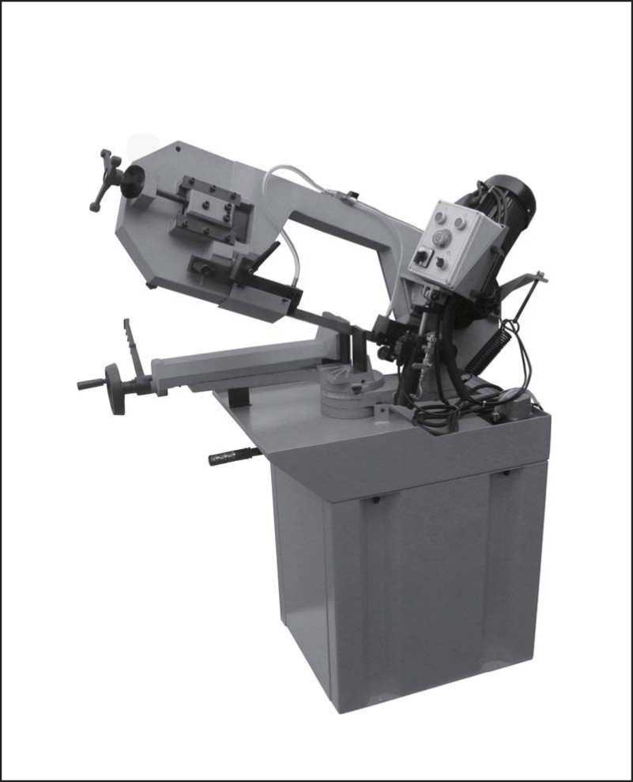

***Для обеспечения вашей безопасности внимательно прочтите настоящее руководство перед началом эксплуатации***

СОДЕРЖАНИЕ

[СПЕЦИФИКАЦИИ 2](#_Toc34837217)

[ПРАВИЛА ТЕХНИКИ БЕЗОПАСНОСТИ 3](#_Toc34837218)

[Инструкции по технике безопасности для электроинструментов 3](#_Toc34837219)

[Дополнительные инструкции по технике безопасности для ленточной пилы для резки металла 4](#_Toc34837220)

[Оценка производственной площадки 5](#_Toc34837221)

[КОНСТРУКЦИЯ ЛЕНТОЧНОЙ ПИЛЫ ДЛЯ РЕЗКИ МЕТАЛЛА 6](#_Toc34837222)

[РАСПАКОВКА 7](#_Toc34837223)

[СБОРКА 8](#_Toc34837224)

[УПРАВЛЕНИЕ 9](#_Toc34837225)

[Зажим заготовки 9](#_Toc34837226)

[Отрегулируйте угол резки 9](#_Toc34837227)

[РЕГУЛИРОВКА 12](#_Toc34837228)

[Регулировка натяжения лезвия 12](#_Toc34837229)

[Регулировка направляющей лезвия 12](#_Toc34837230)

[Блок направляющих лезвия для MBS270FHT 12](#_Toc34837231)

[Блок направляющих лезвия для MBS210FHT 12](#_Toc34837232)

[Замена лезвия 13](#_Toc34837233)

[ТЕХНИЧЕСКОЕ ОБСЛУЖИВАНИЕ 14](#_Toc34837234)

[ВЫБОР ЛЕЗВИЯ 16](#_Toc34837235)

[ЭЛЕКТРОСИСТЕМА 19](#_Toc34837236)

[УСТРАНЕНИЕ НЕПОЛАДОК 21](#_Toc34837237)

[ПЕРЕЧЕНЬ ДЕТАЛЕЙ И СХЕМЫ 26](#_Toc34837238)

[ПЕРЕЧЕНЬ ДЕТАЛЕЙ И СХЕМА ДЛЯ MBS210FHT 35](#_Toc34837239)

# СПЕЦИФИКАЦИИ

|  |  |  |
| --- | --- | --- |
| **МОДЕЛЬ** | **BSM-170E** | **BSM-220E** |
|  | 230 В-, 50 Гц  750 Вт, 4 полюса  400 В, 3~, 50 Гц  950(750) Вт, 2(4) полюса | 230 В-, 50 Гц  1100 Вт, 4 полюса  400 В, 3~, 50 Гц  1500 (1100) Вт, 2 (4) полюса |
|  | 18:1 (1-двигатель)  36:1 (3-двигатель) | 18:1 (1-двигатель)  36:1 (3~двигатель) |
|  | 260 мм | 300 мм |
|  | 2110x20x0,9 мм | 2450x27x0,9 мм |
|  | 65 м/мин (1-двигатель) 32,5 или 65 м/мин (3~двигатель) | 75 м/мин (1-двигатель) 37,5 или 75 м/мин (3~двигатель) |
|  | 0°, 30°, 45°, 60° | 0°, 30°, 45°, 60° |
|  | 230 В-25 Вт  400 В, 3-, 25 Вт | 230 В-25 Вт  400 В, 3-, 25 Вт |
|  | 1150x560x930 мм  40 шт./20'  80 шт./40' | 1350x580x970 мм  32 шт./20'  66 шт./80' |
|  | 152/190 кг | 195/235 кг |

*предоставляемый двигатель 110 В~, 60 Гц; 220 В, 3~60 Гц*

|  |  |  |  |  |  |  |  |  |
| --- | --- | --- | --- | --- | --- | --- | --- | --- |
| BSM170E  BSM220E | **0°** | | **30°** | | **45°** | | **60°** | |
|  | 170 | 220 | 150 | 190 | 130 | 160 | 70 | 100 |
|  | 170 | 200 | 140 | 180 | 110 | 160 | 60 | 100 |
|  | 170x210 | 260x140 | 140x140 | 200x140 | 110x110 | 160x140 | 60x60 | 120x100 |

# ПРАВИЛА ТЕХНИКИ БЕЗОПАСНОСТИ

Для обеспечения собственной безопасности прочитайте инструкцию по эксплуатации перед началом использования оборудования

Цель символов безопасности – привлечь ваше внимание к возможным опасным условиям. В настоящем руководстве используется ряд символов и сигнальных слов, которые предназначены для обозначения уровня важности сообщений безопасности. Последовательность символов описана ниже. Помните, что сообщения о безопасности сами по себе не устраняют опасность и не заменяют надлежащие меры по предотвращению несчастных случаев.

|  |  |
| --- | --- |
| **Опасно!** | Указывает на непосредственную опасную ситуацию, которая, если ее не предотвратить, ПРИВЕДЕТ к смерти или серьезной травме. |
| **Внимание!** | Указывает на потенциально опасную ситуацию, которая, если ее не предотвратить, МОЖЕТ привести к смерти или серьезной травме. |
| **Осторожно!** | Указывает на потенциально опасную ситуацию, которая, если ее не предотвратить, МОЖЕТ привести к легкой или средней травме. Также он может использоваться для предупреждения о несоблюдении правил техники безопасности. |
| **Предупреждение!** | Данный символ используется для предупреждения пользователя о полезной информации о правильной работе оборудования. |

## Инструкции по технике безопасности для электроинструментов

1. ХРАНИТЕ ЗАЩИТНЫЕ УСТРОЙСТВА В СПЕЦИАЛЬНО ОТВЕДЕННОМ МЕСТЕ и в рабочем состоянии.
2. ДОСТАНЬТЕ РАЗДВИЖНЫЕ И НАКИДНЫЕ ГАЕЧНЫЕ КЛЮЧИ. Перед включением устройства всегда проверяйте, чтобы в нем отсутствовали ключи и накидные гаечные ключи.
3. РАБОЧАЯ ЗОНА ДОЛЖНА БЫТЬ ЧИСТОЙ. Загроможденные зоны и посторонние предметы могут стать причиной несчастного случая.
4. НЕ ИСПОЛЬЗОВАТЬ В ОПАСНОЙ ОКРУЖАЮЩЕЙ СРЕДЕ. Не использовать электроинструменты во влажных или сырых помещениях, а также там, где существует опасность образования легковоспламеняющихся или ядовитых паров. Обеспечьте достаточное освещение в рабочей зоне.
5. НЕ ДОПУСКАТЬ ПРИСУТСВИЯ ДЕТЕЙ И ПОСЕТИТЕЛЕЙ. Дети и посетители должны находиться на безопасном расстоянии от рабочей зоны.
6. ОГРАНИЧЬТЕ ДОСТУП ДЕТЕЙ В РАБОЧИЙ ЦЕХ с помощью навесных замков, главных выключателей или вынув ключи стартера.
7. НЕ ФОРСИРУЙТЕ МАШИННОЕ ОБОРУДОВАНИЕ. Инструмент будет работать эффективнее и безопаснее на той скорости, для которой он был предназначен.
8. ИСПОЛЬЗУЙТЕ СООТВЕТСТВУЮЩЕЕ МАШИННОЕ ОБОРУДОВАНИЕ. Не форсируйте машинное оборудование или комплектующие при проведении работ, для которых они не были разработаны.
9. ИСПОЛЬЗУЙТЕ СООТВЕТСТВУЮЩИЙ УДЛИНИТЕЛЬ. Убедитесь, что удлинитель находится в рабочем состоянии.
10. НОСИТЕ СООТВЕТСТВУЮЩУЮ ОДЕЖДУ. Не надевайте свободную одежду, перчатки, галстуки, кольца, браслеты или иные украшения, которые могут быть затянуты в движущиеся части. Рекомендуется надевать нескользящую обувь. Длинные волосы спрячьте под сетку.
11. ВСЕГДА ПОЛЬЗУЙТЕСЬ ЗАЩИТНЫМИ ОЧКАМИ. Также пользуйтесь маской для лица или респиратором, если в процессе резки образуется пыль. Повседневные очки имеют только ударопрочные линзы, они НЕ являются защитными очками.
12. ЗАЩИТА ТРУДА. Используйте захваты или тиски для удержания заготовки при работе с ней. Это безопаснее, чем держать руками, а также освобождает обе руки для работы с оборудованием.
13. НЕ НАГИБАЙТЕСЬ НАД СТАНКОМ. Всегда сохраняйте устойчивое положение.
14. ОБРАЩАЙТЕСЬ С ОБОРУДОВАНИЕМ АККУРАТНО. Храните инструменты остро заточенными и очищенными для эффективной и безопасной эксплуатации. Соблюдайте инструкции по смазке и замене принадлежностей.
15. ОТКЛЮЧИТЕ ОБОРУДОВАНИЕ перед обслуживанием и заменой таких принадлежностей, как ленточное полотно, буры, резцы и т. д.
16. СНИЖАЙТЕ РИСК НЕПРЕДНАМЕРЕННОГО ВКЛЮЧЕНИЯ. Перед подключением убедитесь, что переключатель находится в выключенном положении.
17. ИСПОЛЬЗУЙТЕ РЕКОМЕНДУЕМЫЕ ПРИНАДЛЕЖНОСТИ. Информацию о рекомендованных принадлежностях см. в руководстве пользователя. Использование несоответствующих принадлежностей может привести к травме.
18. ПРОВЕРЬТЕ ПОВРЕЖДЕННЫЕ ДЕТАЛИ. Перед дальнейшим использованием оборудования необходимо тщательно проверить защитный кожух или другую поврежденную деталь, чтобы определить, будут ли они работать надлежащим образом и выполнять свои функции. Проверьте центровку движущихся частей, крепление движущихся частей, исправность деталей, монтаж и любые другие условия, которые могут повлиять на работу инструмента. Защитный кожух или другую поврежденную деталь следует должным образом отремонтировать или заменить.
19. НИКОГДА НЕ ОСТАВЛЯЙТЕ РАБОТАЮЩЕЕ ОБОРУДОВАНИЕ БЕЗ ПРИСМОТРА. ОТКЛЮЧИТЕ ПИТАНИЕ. Не оставляйте инструмент, пока он не остановится полностью.

## Дополнительные инструкции по технике безопасности для ленточной пилы для резки металла

1. Запрещается эксплуатировать ленточную пилу с тупыми или сильно изношенными лезвиями. Тупые лезвия требуют больше усилий в использовании и их трудно контролировать. Проверяйте лезвия перед каждым использованием.
2. Убедитесь, что ленточное полотно правильно натянуто и находится на середине колеса
3. Всегда поддерживайте основание тисков и проверяйте, чтобы он было надежно закреплено. Запрещается держать материал рукой во время пиления.
4. При работе на станке убедитесь, что кожух приводного ремня и кожухи колес ленточной пилы находятся на своих местах.
5. Никогда не проталкивайте пилу сквозь разрез. Позвольте подающему цилиндру контролировать скорость резания. Если ленточное полотно пилы застревает или стопорится, сразу отключите питание.
6. Держите пальцы вдали от линии резки. Это может привести к серьезным травмам.
7. Периодически проверяйте правильную настройку горизонтального стопорного винта и автоматического выключателя ограничителя хода.
8. Будьте максимально осторожны при замене ленточных полотен. При работе с ленточным полотном надевайте перчатки и защитные очки.
9. Поддерживайте длинные или тяжелые детали, превышающие длину станины станка, с помощью роликовой подставки или другого поддерживающего устройства.
10. От привычек, хороших или плохих, тяжело избавиться. Развивайте хорошие привычки в цеху, и безопасность станет вашей второй натурой.

** Внимание!**

Эксплуатация данного оборудования может привести к попаданию частиц металла в воздух, что может привести к повреждению глаз. При работе с данным оборудованием всегда надевайте защитные очки открытого или закрытого типа. Повседневные очки или очки для чтения имеют только ударопрочные линзы, они не являются защитными очками.

** Внимание!**

Данная ленточная пила для резки металла, как и всякий электроинструмент, является потенциальным источником опасности. Несчастные случаи часто происходят из-за недостатка знаний или невнимательности. Используйте данное оборудование с внимательностью и осторожностью для снижения опасности получения травм оператора. Несоблюдение или игнорирование обычных мер предосторожности может привести к серьезным травмам персонала.

** Внимание!**

Список правил техники безопасности может быть неполным, поскольку в разных цехах могут быть разные условия. Всегда в первую очередь обращайте внимание на правила техники безопасности, поскольку это относится к вашим личным условиям работы. При работе с данным станком и ему подобными будьте осторожны и внимательны. Несоблюдение правил техники безопасности может привести к серьезным травмам персонала, поломке оборудования или низким результатам работы.

## Оценка производственной площадки

Общие условия

1. Электрическое подключение: Установленное напряжение: 0,9-1,1 от номинального напряжения.

Частота: 0,99-1,01 от номинальной непрерывной частоты; 0,98-1,02 короткого промежутка времени

Подключение к сети должно быть защищено предохранителем с силой тока не более 16А.

Источники тока, к которым подключены защитные устройства от пониженного и повышенного напряжения, перегрузки по току, а также устройства защитного отключения (УЗО), максимальный ток срабатывания которых рассчитан на 0,03 А.

1. Высота над уровнем моря не более 1000 м.

Максимальная температура окружающей среды +40 °C, минимальная температура окружающей среды не меньше +5 °C.

Диапазон температур хранения от -25 °C до +55 °C.

Относительная влажность не должна превышать 50 % при максимальной температуре +40 °C, допускается увеличение относительной влажности при более низкой температуре (например, 90 % при 20 °C).

Нагрузка на пол

Данный станок оказывает среднюю весовую нагрузку при небольшой занимаемой площади. Настилы в большинстве коммерческих цехов выдержат массу станка. Для некоторых настилов необходима дополнительная поддержка. Обратитесь за консультацией к строителям или инженерам-проектировщикам строительных конструкций в случае возникновения у вас каких-либо вопросов о характеристиках настила в отношении массы, которую он может выдержать.

Для обеспечения достаточной вертикальной устойчивости станка, его следует прикрутить к полу. Для этого предусмотрены 4 слота в кронштейне станка рабочей клети.

Рабочее пространство

Рабочее пространство можно рассматривать как расстояние между станками и ограждениями, позволяющее выполнять работу безопасно на всех станках без ограничений. Учитывайте существующие и ожидаемые требования станка, размер материала, который должен обрабатываться на каждом станке, и пространство для вспомогательных стоек и / или рабочих столов. Также учитывайте относительное расположение каждого станка по отношению к другому для эффективной загрузки-разгрузки материалов. Убедитесь, что в помещении достаточно места для безопасной работы станков для любой предполагаемой операции.

Освещение и розетки

Освещение должно быть достаточно ярким для предотвращения образования тени и перенапряжения глаз. Электрические цепи должны быть специально выделенными или достаточно мощными, чтобы выдерживать комбинированные нагрузки двигателя. Розетки должны быть расположены рядом с каждым станком таким образом, чтобы кабели питания или удлинители не затрудняли передвижение по территории. Обязательно соблюдайте местные электротехнические нормы для правильной установки нового освещения, розеток или цепей.

** Внимание!**

Прочтите данное руководство перед сборкой и эксплуатацией. Ознакомьтесь с конструкцией станка и принципом его эксплуатации перед началом работ. Если не изучить правила техники безопасности и не соблюдать их, это может привести к серьезным травмам.

# КОНСТРУКЦИЯ ЛЕНТОЧНОЙ ПИЛЫ ДЛЯ РЕЗКИ МЕТАЛЛА

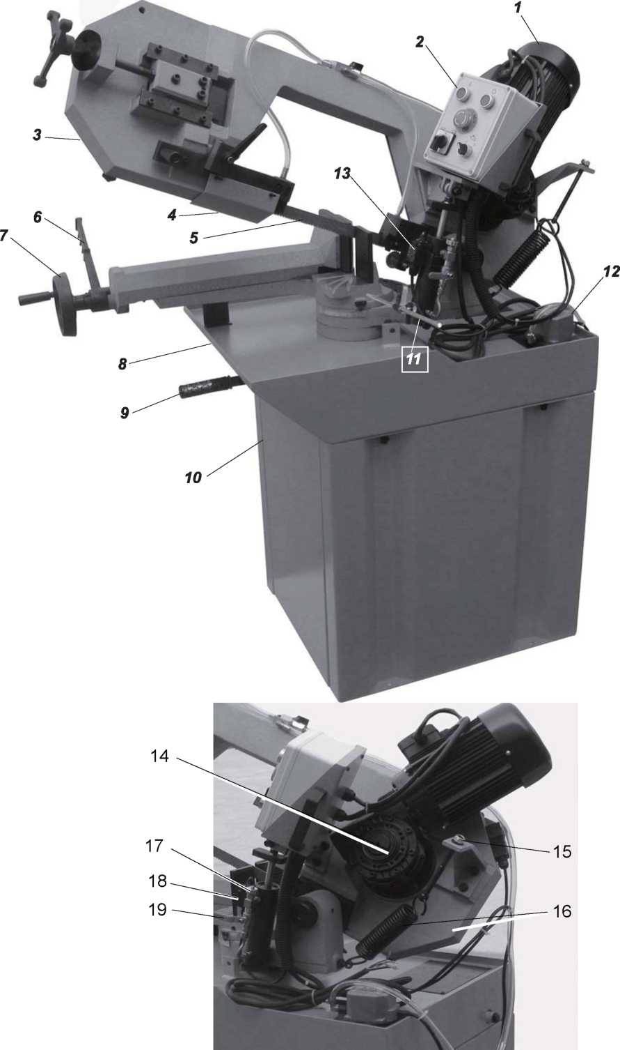

1. Двигатель
2. Переключатель
3. Рама пилы
4. Защитное ограждение
5. Лезвие
6. Рычаг быстрой блокировки
7. Маховик арматуры тисков
8. Бак СОЖ
9. Рычаг блокировки рамы пилы
10. Коммутационный шкаф
11. Фиксатор заготовки
12. Насос охлаждения
13. Гидравлический цилиндр
14. Зубчатый привод
15. Кнопка пружинной регулировки
16. Возвратная пружина рамы пилы
17. Регулятор гидравлического давления
18. Концевой выключатель нижнего положения хода
19. Вентиль гидравлического потока

# 

# РАСПАКОВКА

Ленточная пила для резки металла поставляется в надежной заводской таре. При обнаружении повреждения сохраните контейнеры и все упаковочные материалы и свяжитесь с агентом.

|  |  |
| --- | --- |
| \\SERVER\ftp\02_Projects\102009_ProText_march\_1\_1\_for smartcat\media\image3.jpeg | Данная ленточная пила по металлу имеет большой вес (масса при отгрузке 300 кг). НЕ перенапрягайтесь при распаковке или перемещении станка – обратитесь за помощью. При необходимости перемещения станка вверх или вниз по лестничному маршу, убедитесь, что лестница способна выдержать общий вес людей и станка. Это может привести к серьезным травмам. |

Если доставленный станок и принадлежности не имеют повреждений, пересчитайте детали станка.

**Комплект поставки**

Главный пильный блок

4 - Винт с шестигранной головкой M10x25

4 - Пружинная шайба 10 мм

4 - Шайба 10 мм

Стопорная балка / упор для заготовки

Гаечный ключ на 3 и 6 мм

Детали станины станка

Правосторонняя панель

Левосторонняя панель

Задняя панель

Передняя панель

Винт с шестигранной головкой M6x12 – 21 шт

21 - Шайба 6 мм

21 - Шестигранная гайка M6 1

2 - Винт с шестигранной головкой M8x20

12 - Шестигранная гайка M8

24 - Шайба 8 мм

**Очистка**

Неокрашенные поверхности покрыты низкотемпературным маслом для защиты от коррозии во время транспортировки. Удалите защитное покрытие с помощью растворителя или обезжиривателя на цитрусовой основе. Избегайте растворителей на основе хлора, так как они могут повредить окрашенные поверхности. Всегда следуйте инструкциям по использованию продукта, который вы выбираете для очистки.

**Осторожно!**

Многие из растворителей, которые обычно используются для очистки оборудования, могут быть легко воспламеняющимися и токсичными при вдыхании или проглатывании. Всегда работайте в хорошо проветриваемых помещениях вдали от потенциальных источников возгорания при работе с растворителями. Будьте осторожны при утилизации ветоши и полотенец, чтобы убедиться, что они не создают пожарной или экологической опасности для окружающей среды. Не допускайте присутствие детей и животных при очистке и сборке станка.

**Внимание!**

Не используйте бензин или другие растворители на нефтяной основе для удаления этого защитного покрытия. Данные продукты обычно имеют низкую температуру вспышки, что делает их чрезвычайно огнеопасными. Существует риск взрыва и возгорания при использовании этих продуктов. Это может привести к серьезным травмам.

**Осторожно!**

После того, как они сформированы, все штампованные металлические части имеют острый край («бортик»). Обычно он удаляется на заводе. Иногда при проверке может быть пропущен небольшой бортик, и, таким образом, об острый край можно порезаться или получить резаные раны. Поэтому необходимо проверить края всех штампованных металлических деталей и отшлифовать напильником или песком края, чтобы удалить такой острый бортик перед работой.

# СБОРКА

Данная металлорежущая ленточная пила полностью собрана, необходимо собрать только станину станка.

Сборка станины станка выполняется, как показано на рис. 1.

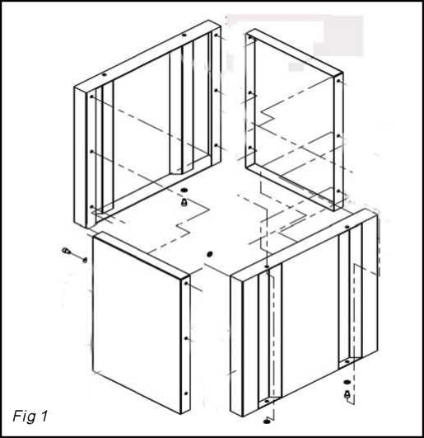

*Рис. 1*

Осторожно поднимите пильную головку на основание и закрепите головку машины с помощью 4 винтов с шестигранной головкой M10x25, пружинной шайбы M10 и шайбы 10 мм.

**Внимание!**

Перед началом подъема станка убедитесь, что все подвижные детали надежно закреплены.

Убедитесь, что грузоподъемность крана соответствует весу станка. Аккуратно поднимите станок и двигайте его медленно, избегая ударов или резких движений.

**Осторожно!**

* • Подъем и транспортировка могут быть чрезвычайно опасными, если они не выполняются с максимальной осторожностью.
* • Весь неквалифицированный персонал должен покинуть зону установки. Очистите и закройте зону установки.
* • Проверьте состояние и пригодность имеющегося оборудования.
* • Не прикасайтесь к подвешенным грузам и оставайтесь на безопасном расстоянии от них.

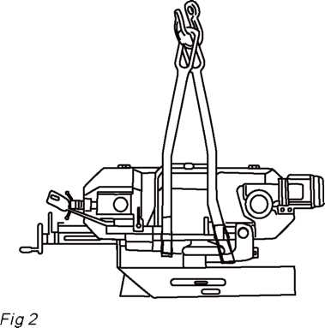

Рис. 2

**Соберите запасные детали и принадлежности**

Установите поставляемые компоненты:

Установите упор стопорной балки.

**Дезактивация станка**

Если станок не будет использоваться в течение длительного периода, рекомендуется действовать следующим образом:

Отсоедините вилку от панели электропитания,

Ослабьте лезвие,

Ослабьте возвратную пружину свода,

Опустите раму пилы насколько это возможно,

Опорожните бак СОЖ,

Тщательно очистите и смажьте станок,

При необходимости накройте станок.

# УПРАВЛЕНИЕ

Машина предназначена для резки металлических строительных материалов, с различными формами и профилями, используемых в мастерских, а также для общих механических строительных работ.

Для управления станком требуется только один оператор, который должен стоять перед станком, как показано на рисунке.

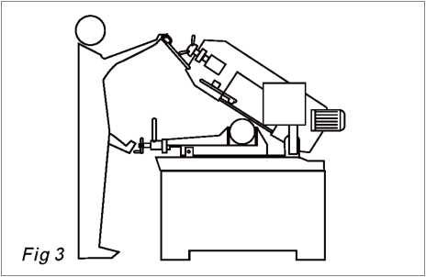

*Рис. 3*

Перед началом каждого цикла резки убедитесь, что деталь плотно зажата в тисках, и ее конец имеет надлежащую опору.

Не используйте лезвия, размер которых отличается от указанных в технических характеристиках станка.

Если лезвие застряло в разрезе, немедленно отпустите кнопку хода, выключите машину, медленно откройте тиски, снимите деталь и убедитесь, что лезвие или его зубья не сломаны. Если они сломаны, замените инструмент.

## Зажим заготовки

Зажмите заготовку в тисках.

Используйте маховик (A), чтобы приблизить тиски к заготовке, оставляя пространство 3-4 мм. Заблокируйте заготовку и опустите рычаг быстрой блокировки (B).

По завершении цикла резки отпустите тиски, подняв рычаг быстрой блокировки (B). После отпускания рычага быстрой блокировки (B) тиски откроются на то же расстояние, которое было установлено изначально. Это позволяет быстро загружать материал того же размера.

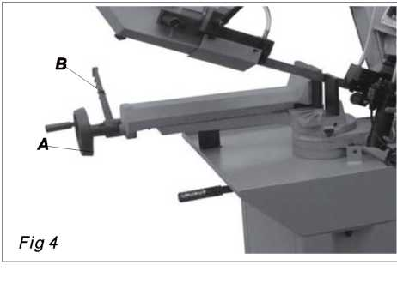

*Рис. 4*

На этих рисунках приведены примеры соответствующего зажима различных профилей с учетом режущей способности станка для достижения высокой эффективности и продления срока службы лезвия.

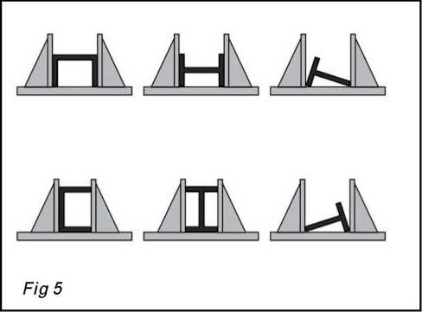

*Рис. 5*

## Отрегулируйте угол резки

Поверните рычаг блокировки рычага пильной рамы (C) влево, чтобы ослабить пильную раму.

Поверните пильную раму на нужный угол, посмотрите шкалу (D).

Затем поверните рычаг блокировки пильной рамы вправо, чтобы заблокировать пильную раму.

Пильную раму можно поворачивать в положение 30°, 45° и 60°.

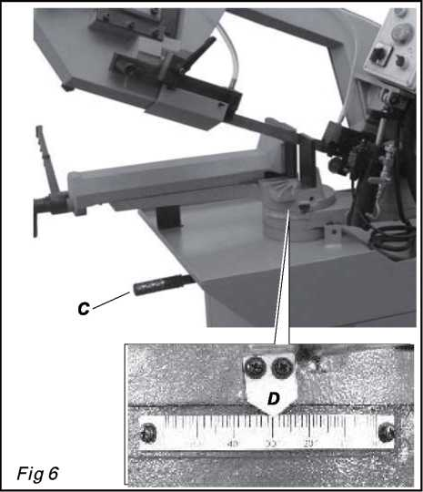

*Рис. 6*

Рабочий цикл

**Осторожно!**

Перед началом работы все основные блоки станка должны быть установлены в оптимальные положения.

**Автоматическая операция резки**

Полностью закройте клапан регулировки гидравлического потока (**G**), повернув клапан против часовой стрелки до конца.

Полностью закройте клапан управления гидравлическим потоком (**F**), повернув клапан по часовой стрелке до конца.

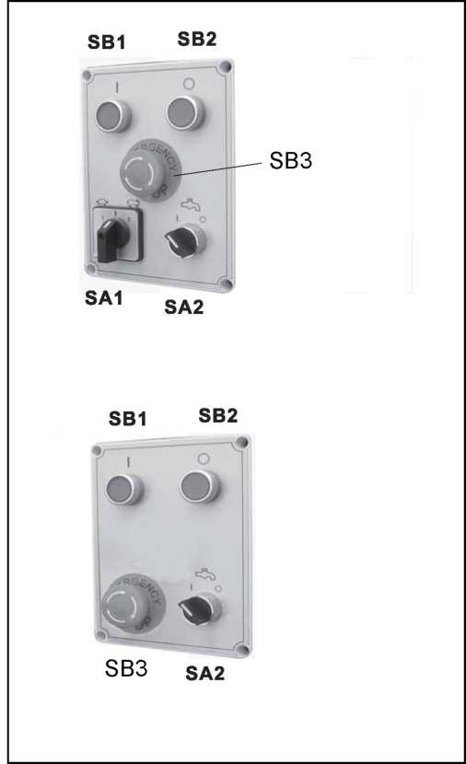

*Рис. 7*

1~ фазная машина

3~ фазная машина

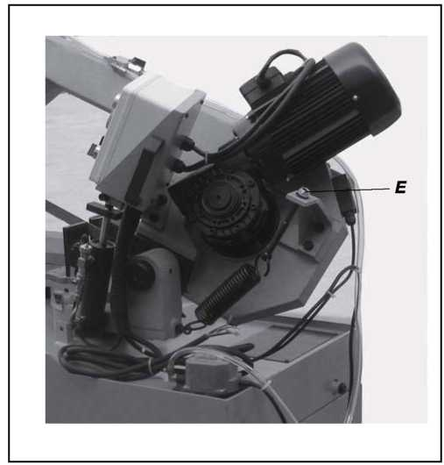

*Рис. 8*

Поднимите раму пилы на максимально возможную высоту.

При необходимости поверните ручку регулировки пружины (**E**) против часовой стрелки до конца, чтобы освободить пружину.

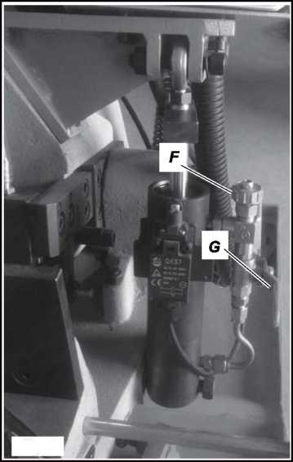

*Рис. 8*

Выбор скорости резания с помощью переключателя скорости поворота (**SA1**). Черепаха – низкая скорость, кролик – высокая скорость, а «0» – средняя. (Только 3~ фазная машина)

Загрузите заготовку и крепко зажмите ее.

Нажмите кнопку запуска / сброса (**SB1**), чтобы запустить машину. Убедитесь, что лезвие движется в правильном направлении.

Полностью откройте клапан регулировки гидравлического потока (**G**), повернув его по часовой стрелке, и удерживайте клапан параллельно цилиндру.

Слегка потяните раму пилы вниз, чтобы избавиться от пузырьков воздуха из гидравлического цилиндра.

Откройте и отрегулируйте клапан управления гидравлическим потоком (**F**), слегка повернув клапан против часовой стрелки, чтобы опустить пильную раму с достаточной скоростью и начать процесс резки.

После завершения резки машина может быть остановлена автоматически.

Нажмите кнопку аварийной остановки (**SB3**), чтобы отключить все функции. Чтобы отпустить аварийную кнопку, поверните грибовидную кнопку по часовой стрелке. Появится всплывающая кнопка.

В общем, начните резку, слегка повернув клапан управления гидравлическим потоком против часовой стрелки на 1/4 цикла, чтобы контролировать скорость опускания пильной рамы. Если рама опускается слишком быстро, поверните клапан регулировки гидравлического потока (**G**) против часовой стрелки до упора, чтобы остановить раму. Слишком быстрое опускание пильной рамы может привести к застреванию лезвия в заготовке, и машина отключится. Нажмите кнопку аварийного включения (**SB3**), чтобы немедленно остановить все функции машины.

# 

# РЕГУЛИРОВКА

## Регулировка натяжения лезвия

Поверните маховик для регулировки натяжения полотна, соответствующего различным режущим материалам.

## Регулировка направляющей лезвия

**Внимание!**

**Отключите станок от источника питания.**

Ослабьте храповой винт (**J**).

Держите ручку (**K**) и блок направляющей лезвия как можно ближе к материалу, не мешая процессу резки.

Затяните винт с внутренним шестигранником(**J**).

Повторно подключите машину к источнику питания.

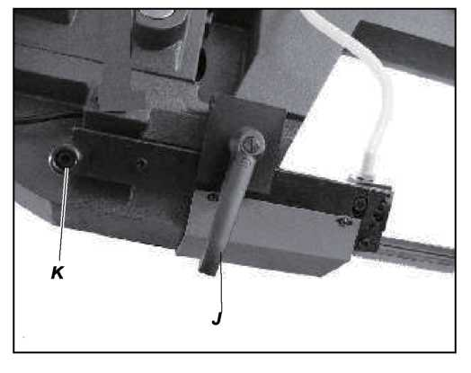

*Рис. 9*

## Блок направляющих лезвия для MBS270FHT

Лезвие

направляется с помощью регулируемых подушек, установленных во время проверки в соответствии с толщиной лезвия с минимальным зазором, как показано на рисунке.

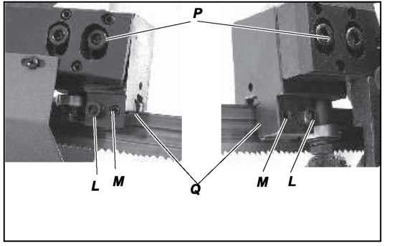

*Рис. 13*

В случае необходимости замены лезвий рекомендуется всегда устанавливать лезвия толщиной 0,9 мм, для которых были отрегулированы направляющие планки лезвий.

В случае зубчатого диска с различной толщиной регулировка должна осуществляться следующим образом:

Ослабьте винт с внутренним шестигранником (**L**), отрегулировав установочный винт (**M**), подвижные зубья (**Q**) будут далеко или близко от лезвия.

Убедитесь, что между лезвием и двумя боковыми зубцами есть зазор не менее 0,1 мм.

Затем снова затяните винт с внутренним шестигранником (**L**).

Убедитесь, что между лезвием и верхними зубьями колодки зазор составляет не менее 0,2 ~ 0,3 мм; при необходимости ослабьте винты с внутренним шестигранником (**P**), которые крепят блок, и отрегулируйте соответствующим образом.

## Блок направляющих лезвия для MBS210FHT

Подшипники направляют лезвие, как показано на рисунке.

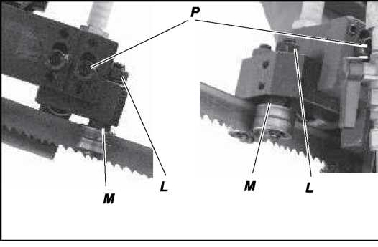

*Рис. 13*

В случае необходимости замены лезвия всегда устанавливайте лезвия толщиной 0,9 мм, для которых была отрегулирована направляющая лезвия.

В случае зубчатого диска с различной толщиной регулировка должна осуществляться следующим образом:

Ослабьте винт с шестигранной головкой (**L**), отрегулировав эксцентриковый вал (**M**), регулируемый набор подшипников будет далеко или близко к лезвию.

Убедитесь, что подшипник плавно прилегает к лезвию.

Затем повторно затяните винт с шестигранной головкой (**L**).

Убедитесь, что верхний направляющий подшипник имеет зазор не менее 0,2 ~ 0,3 мм; при необходимости ослабьте винты с внутренним шестигранником(**P**), которые крепят блок, и отрегулируйте соответствующим образом.

## Замена лезвия

**Внимание!**

**Перед выполнением следующих операций источник электропитания и кабель питания должны быть полностью отключены**.

Поднимите раму пилы.

Ослабьте лезвие маховиком, сдвиньте подвижную направляющую лезвия как можно дальше, снимите ручку блокировки защитного кожуха, снимите защитный кожух лезвия и снимите старое лезвие с маховика и блока направляющих лезвия.

Соберите новое лезвие, поместив его сначала между колодками, а затем на обойму маховиков, уделяя особое внимание направлению резания зубьев.

Натяните лезвие и убедитесь, что оно идеально подходит к седлу маховиков.

Соберите лезвие и защитный кожух лезвия и закрепите его соответствующими ручками.

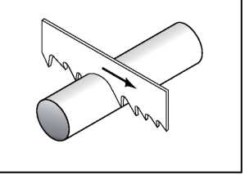

*Рис. 14*

**Внимание!**

**Всегда устанавливайте лезвия, размеры которых указаны в данном руководстве, и для которых установлены направляющие головки лезвия.**

***Для этой металлорежущей ленточной пилы не подходят лезвия толщиной более 9 мм.***

# 

# ТЕХНИЧЕСКОЕ ОБСЛУЖИВАНИЕ

Перечисленные ниже работы по техническому обслуживанию разделены на Ежедневные, Еженедельные, Ежемесячные и 6-месячные интервалы. Если будут выполнены следующие операции, результатом будет преждевременный износ станка и низкая производительность.

**Ежедневное обслуживание**

Генеральная чистка станка для удаления скопившейся стружки.

Очистите сливное отверстие охлаждающей жидкости, чтобы избежать избытка жидкости. Долить уровень смазочной жидкости.

Проверьте лезвие на предмет износа.

Подъем рамы пилы в верхнее положение и частичное ослабление лезвия, чтобы избежать чрезмерной текучести.

Проверьте работоспособность щитов и аварийных остановок.

**Еженедельное обслуживание**

Тщательная очистка станка для удаления стружки, особенно из емкости со смазочной жидкостью.

Снятие насоса с корпуса, очистка всасывающего фильтра и зоны всасывания.

Используйте чистый воздух для очистки направляющих лезвия (направляющий подшипник и сливное отверстие охлаждающего смазочного материала).

Очистка корпуса маховика и рабочей поверхности салазок лезвия на маховиках.

**Ежемесячное обслуживание**

Проверьте затяжку винтов маховика двигателя.

Убедитесь, что направляющие подшипники лезвий на головках находятся в идеальном рабочем состоянии

Проверьте затяжку винтов редукторного двигателя, насоса и противо-аварийной защиты.

**6-месячное обслуживание**

Проверка непрерывности цепи эквипотенциальной защиты.

**Обслуживание других узлов станка**

Червячная коробка передач, установленная на станке, не требует технического обслуживания.

**Масла для СОЖ**

Учитывая широкий ассортимент продуктов на рынке, пользователь может выбрать те, которые наиболее соответствуют их собственным требованиям, используя в качестве эталона тип SHELL, LUTEM, OIL, ECO. МИНИМАЛЬНЫЙ ПРОЦЕНТ МАСЛА, РАСТВОРЕННОГО В ВОДЕ, составляет 8-10%.

**Зубчатый привод**

Зубчатый редуктор не нуждается в замене, если масло не загрязнено или не протекает.

Чтобы проверить масло, поднимите раму пилы в вертикальное положение. Подождите несколько минут, пока масло не стечет.

Ослабьте вентиляционный винт (**R**) в верхней части коробки передач. Зубчатый редуктор заполнен, когда масло доходит до нижней части заливного отверстия.

Используйте трансмиссионное масло класса API 40CD, если необходимо заменить или добавить масло.

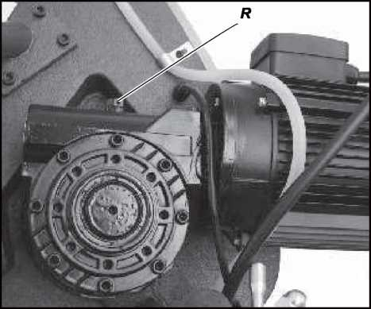

*Рис. 15*

**Специальное обслуживание**

Специальное обслуживание должно выполняться квалифицированным персоналом. Мы советуем связаться с вашим ближайшим дилером и / или импортером. Также сброс специального защитного оборудования и устройств (редуктора), двигателя, насоса двигателя и других электрических компонентов требует специального обслуживания.

# 

# ВЫБОР ЛЕЗВИЯ

Выбор подходящего лезвия для работы зависит от множества факторов, таких как тип разрезаемого материала, твердость материала, возможности станка для обработки формы материала и техника работы оператора.

Приведенная ниже таблица является базовой отправной точкой для выбора типа лезвий на основе количества зубьев на дюйм (TPI) для лезвий с переменным шагом зубьев и для стандартных биметаллических лезвий типа Raker / лезвий HSS. Однако для получения точных характеристик ленточных пил обращайтесь к производителю лезвий.

**Чтобы выбрать правильный TPI лезвия:**

1. Измерьте толщину материала. Этим измерением является длина резания, взятая с того места, где зуб входит в заготовку, проходит через нее и выходит из заготовки.
2. Обратитесь к строке «Ширина / диаметр материала» таблицы выбора лезвия и по горизонтали найдите толщину заготовки, которую нужно разрезать.
3. Обратитесь к строке «Формы материала» и найдите форму и материал для резки.
4. В соответствующей строке по горизонтали найдите поле, где пересекаются строка и столбец. В коробке указан минимальный TPI, рекомендуемый для лезвий с переменным шагом зуба.
5. Раздел диаграммы «Рекомендации по скорости резания» содержит рекомендации для различных металлов, приведенные в футах в минуту (скорость FPM) и метрах в минуту в скобках. Выберите скорость, ближайшую к числу, указанному на диаграмме.

(Следующая страница «Структура лезвия» только для справки.)

Ширина/диаметр материала

Количество зубьев на дюйм (TPI)

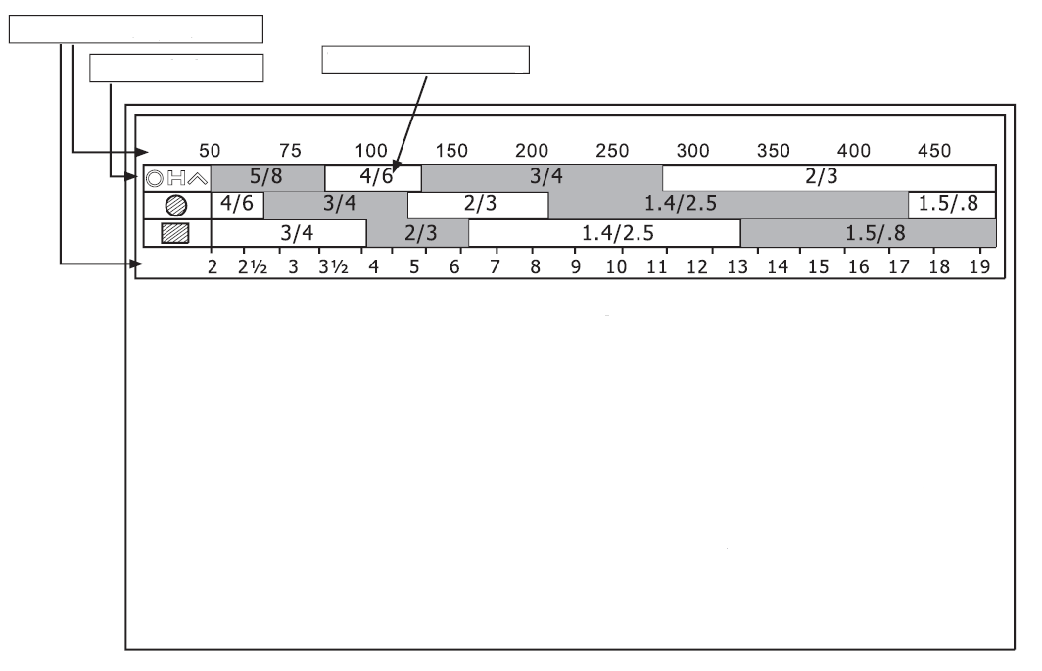

Формы материала

|  |  |  |  |  |  |  |  |
| --- | --- | --- | --- | --- | --- | --- | --- |
| Материал | Скорость об/мин (м/мин) | Материал | Скорость об/мин (м/мин) | Материал | Скорость об/мин (м/мин) | Материал | Скорость об/мин (м/мин) |
| Сплавы углерода | 196~354 (60) (108) | Инструментальная сталь | 203 (62) | Легированная сталь | 1) | Легко обрабатываемая нержавеющая сталь | 1) |
| Стальной уголок | 180~220 (54) (67) | Быстрорежущая инструментальная сталь | 75-118 (25) (36) | Сталь для пресс-форм | 1) | Серый чугун | 1) |
| Тонкая труба | 180~220 (54) (67) | Инструментальная сталь для холодной обработки | 95-213 (29) (65) | Водостойкая инструментальная сталь | 1) | Ковкий аустенитный чугун | 1) |
| Алюминиевый сплав | 220~534 (67) (163) | Инструментальная сталь для горячей обработки | 203 (62) | Нержавеющая инструментальная сталь | 1) | Ковкий чугун | 1) |
| Медный сплав | 229~482 (70) (147) | Маслоотверждаемая инструментальная сталь | 203-413 (62) (65) | Быстрорежущая инструментальная сталь | 1) | Пластмасса | 1) |

дюйм

мм

ВЫБОР ЗУБЬЕВ

Структура лезвия

Биметаллические лезвия являются наиболее часто используемыми. Лезвия изготовлены из кремнистой стали с лазерной сваркой режущей кромки из быстрорежущей стали (HSS). Типы сырья классифицируются по M2, M42, M51 и отличаются друг от друга, поскольку их основная твердость обусловлена увеличением процентного содержания кобальта (Cc) и молибдена (Mo), содержащихся в металлическом сплаве.

Есть несколько ключевых факторов, которые следует учитывать при выборе лезвия:

Шаг зубьев – количество зубьев на дюйм (TPI) на лезвии, также известное как шаг зубьев. Выберите шаг, который обеспечит контакт по крайней мере трех зубьев с заготовкой при резке. Это помогает распределить силы резания и избежать поломки зуба.

Форма зуба – На лезвии имеются четыре распространенные формы зубьев: трапециевидный, клювообразный, прецизионный и твердосплавный из карбида вольфрама. Прецизионный является наиболее распространенным типом, поставляемым с этой пилой.

Развод зубьев– степень, с которой зубы отгибаются от лезвия. Типичные стили зубного развода – грабли, волны и прямой набор.

Всегда выбирайте и используйте качественные ленточные полотна и выбирайте правильное полотно для работы. Обсудите ваши требования к резке с вашим дилером, чтобы убедиться, что вы получаете тот тип лезвия, который лучше всего соответствует вашим потребностям. Некачественные лезвия и неправильное использование часто являются причиной их преждевременного выхода из строя.

К поломке могут привести многие условия. В некоторых случаях поломка лезвия неизбежна, поскольку она является естественным результатом особых напряжений, которым подвергаются ленточные пилы.

Поломка лезвия также происходит по причинам, которых можно избежать.

Предотвращаемая поломка чаще всего является результатом плохого ухода или суждения со стороны оператора при монтаже или регулировке лезвия или опорных направляющих. Наиболее распространенные причины поломки лезвия:

1. неправильное выравнивание и регулировка направляющих;
2. недостаточное количество зубьев, соприкасающихся с разрезом;
3. слишком быстрая подача;
4. тупые зубья или отсутствие достаточного развода;
5. чрезмерное натяжение;
6. использование лезвия с кусковым или неправильно обработанным сварным швом; и
7. постоянная работа ленточной пилы, когда она не используется.

РАДИАЛЬНО-СИММЕТРИЧНАЯ

Уклон 0º и постоянный шаг

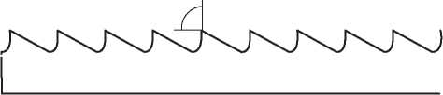

Наиболее распространенная форма для поперечных или наклонных сплошных небольших и средних поперечных сечений или труб из ламинированной мягкой стали и серого чугуна или обычного металла.

ЗУБЬЯ С ПОЛОЖИТЕЛЬНЫМ НАКЛОНОМ

Положительный уклон 9º-10º и постоянный шаг

положительный

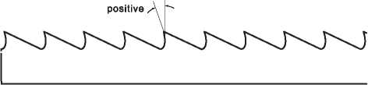

Особенно подходит для поперечных или наклонных резов в сплошных секциях или больших трубах, но, прежде всего, из более твердых материалов (высоколегированных и нержавеющих сталей, специальной бронзы и чугуна).

КОМБИНИРОВАННЫЕ ЗУБЬЯ

Отличается шаг между зубьями и, следовательно, отличается размер зубьев и глубина пазухи пилы. Варьируется шаг между зубьями, что обеспечивает более гладкий, более гладкий срез и более длительный срок службы лезвия из-за отсутствия вибрации.

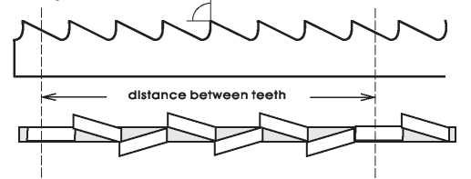

расстояние между зубьями

Другое преимущество, предлагаемое при использовании этого типа лезвия, состоит в том, что с помощью единственного лезвия можно резать широкий спектр различных по размеру и типу материалов.

КОМБИНИРОВАННЫЕ ЗУБЬЯ

Положительный уклон 9º-10º

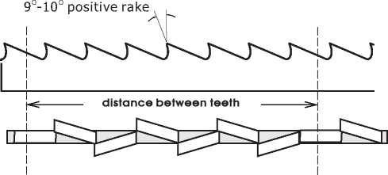

расстояние между зубьями

Этот тип ленточного полотна является наиболее подходящим для резки секционных прутков, больших и толстых труб, а также для резки сплошных прутков при максимальной производительности станка. Доступные шаги: 3-4/4-6.

Развод зубьев

Зубья пилы огибают плоскость корпуса пилы, что приводит к широкому разрезу заготовки.

Радиально-симметричный или переменный развод

Одни зуб вправо, один влево, один без развода.

C:\Users\Office05\Desktop\форматирование\форматирование февраль\media\image44.jpeg

Отлично подходит для материалов толщиной более 5 мм. Используется для резки стали, отливок и твердых цветных материалов.

Групповой развод зубьев

Развод сглаженными зубьями.

C:\Users\Office05\Desktop\форматирование\форматирование февраль\media\image45.jpeg

Этот набор ассоциируется с очень мелкими зубьями и в основном используется для резки труб и тонких профилей (от 1-3 мм).

Стандартный развод зубьев (в группах)

Группы режущих зубьев справа и слева чередуются с прямым зубом.

C:\Users\Office05\Desktop\форматирование\форматирование февраль\media\image46.jpeg

Этот развод используется для очень тонких зубьев и материалов (менее 1 мм).

Стандартный развод зубьев (индивидуально)

Режущие зубья справа и слева.

C:\Users\Office05\Desktop\форматирование\форматирование февраль\media\image47.jpeg

Этот развод используется для резки цветных мягких материалов, пластмасс и дерева.

# ЭЛЕКТРОСИСТЕМА

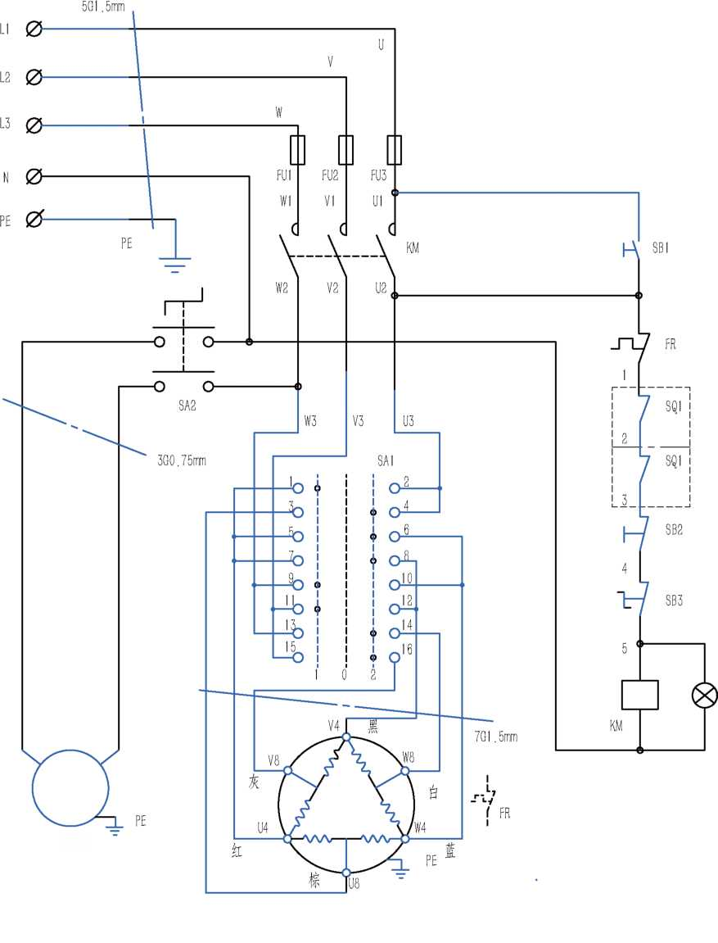

**3~ фазный двигатель**

Двигатель охлаждения

|  |  |  |
| --- | --- | --- |
| \\SERVER\ftp\02_Projects\102009_ProText_march\_1\_1\_for smartcat\media\image27.jpeg | SA1: | Высокая / Низкая скорость управления |
| SA2: | **Регулятор воды** |
| KM: | Контактор |
| FR: | Тепловая защита |
| FU1-3: | Предохранитель 5А |
| SB1: | Кнопка ***«ВКЛ.»*** |
| SB2: | Кнопка «Стоп» |
| SB3: | Кнопка аварийной остановки |
| SQ1-2: | Концевой выключатель |

3G1,5 мм

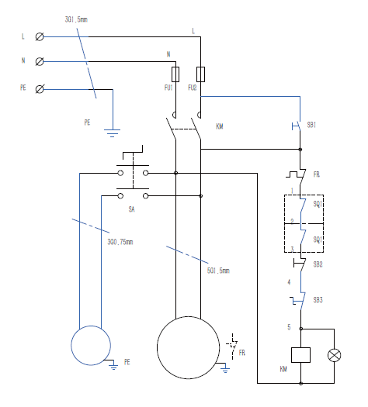

**1~ двигатель**

Двигатель охлаждения

|  |  |  |
| --- | --- | --- |
| SB3: | Кнопка аварийной остановки |  |
| SA2: | Регулятор воды |
| KM: | Контактор |
| FR: | Тепловая защита |
| FU1-2: | Предохранитель 10А |
| SB1: | Кнопка «ВКЛ.» |
| SB2: | Кнопка «Стоп» |
| SQ1-2: | Концевой выключатель |

# УСТРАНЕНИЕ НЕПОЛАДОК

В этой главе перечислены возможные отказы и неисправности, которые могут возникнуть во время эксплуатации станка, и предложены возможные способы их устранения.

Первый абзац содержит диагностику для ИНСТРУМЕНТОВ и РЕЗКИ, второй- для ЭЛЕКТРИЧЕСКИХ КОМПОНЕНТОВ.

| НЕИСПРАВНОСТЬ | ВЕРОЯТНАЯ ПРИЧИНА | УСТРАНЕНИЕ |
| --- | --- | --- |
| Поломка зуба | Слишком быстрое продвижение | Снизьте скорость продвижения, оказывая меньшее давление в процессе резания. Отрегулируйте тормозное устройство. |
| Несоответствующая скорость резания | Измените скорость или тип лезвия. См. главу «Классификация материалов и выбор лезвий» в разделе «Таблица выбора лезвий в зависимости от скорости резки и подачи». |
| Неверный шаг зуба | Выберите соответствующее лезвие. См. главу «Классификация материалов и выбор лезвий». |
| Налипание опилок на зубьях и в пазухах или на обрабатываемом материале | Проверьте, не засорились ли отверстия для слива охлаждающей жидкости на направляющих лезвиях, и достаточно ли потока, чтобы облегчить удаление стружки с лезвия. |
| Дефекты на материале или материала слишком твердые | Поверхность материала может быть окислена или покрыта примесями, делающими их в начале резания труднее, так как сама заготовка имеет более твердые области или включения внутри секции из-за продуктивных агентов, используемых в качестве литейного песка, отходов сварки и т. д. Избегайте резки этих материалов или в ситуации, когда необходимо сделать разрез, делайте это крайне осторожно, очистите и удалите все такие загрязнения как можно быстрее. |
| Неэффективный захват детали в тисках | Проверьте захват детали. |
| Лезвие застревает в материале | Замедлите подачу, оказывая меньшее давление в процессе резания. |
| Начало резки на острых или неравномерных сечениях | Уделите особое внимание началу процесса резания. |
| Лезвия плохого качества | Используйте лезвие высшего качества. |
| Ранее сломанный зуб остался в разрезе | Аккуратно удалите все оставшиеся части. |
| Резка возобновлена по пазу, выполненному ранее | Сделайте разрез в другом месте, поворачивая деталь. |
| Вибрации | Проверьте захват детали. |
| Неправильный шаг или форма зуба | Замените лезвие на более подходящее. См. «Классификация материалов и выбор лезвий» в разделе «Выбор типов лезвий». Отрегулируйте накладки направляющих. |
|  | недостаточно смазки, хладагента или эмульсия не соответствует | Проверьте уровень жидкости в баке. Увеличьте поток СОЖ, убедившись, что отверстие и выпускная труба для жидкости не заблокированы. Проверьте процент эмульсии. |
| Преждевременный износ лезвия | Неправильная приработка лезвия | См. «Классификация материалов и выбор лезвий» в разделе «Приработка лезвия». |
| Зубья расположены в направлении, противоположном направлению резки | Поверните зубья в нужном направлении. |
| Лезвие плохого качества | Используйте лезвие высшего качества. |
| Слишком быстрое продвижение | Снизьте скорость продвижения, оказывая меньшее давление в процессе резания. Отрегулируйте тормозное устройство. |
| Несоответствующая скорость резания | Измените скорость или тип лезвия. См. главу «Классификация материалов и выбор лезвий» в разделе «Таблица выбора лезвий в зависимости от скорости резки и подачи». |
| Дефекты на материале или материала слишком твердые | Поверхность материала может быть окислена или покрыта примесями, делающими их в начале резки более твердыми, чем само лезвие, или имеющими упрочненную площадь или включение внутрь секции из-за используемых продуктивных агентов, таких как литейный песок, отходы сварки и т. д. Избегайте резки этих материалов или выполняйте резку с особой осторожностью, очищайте и удаляйте такие загрязнения как можно быстрее. |
| недостаточно смазки, хладагента или эмульсия не соответствует | Проверьте уровень жидкости в баке. Увеличьте поток смазочной охлаждающей жидкости, убедившись, что сопло охлаждающей жидкости и трубка не заблокированы. Проверьте процент эмульсии. |
| Поломка лезвия | Некачественная сварка лезвия | Сварка лезвия имеет первостепенное значение. Сопряженные поверхности должны идеально совпадать, и после сварки они не должны иметь вкраплений или пузырьков; сварная часть должна быть идеально гладкой и ровной. Они должны быть равномерной толщины без выпуклостей, которые могут стать причиной вмятин или мгновенного разрушения при скольжении между направляющими пластинами лезвия. |
| Слишком быстрое продвижение | Снизьте скорость продвижения, оказывая меньшее давление в процессе резания. Отрегулируйте тормозное устройство. |
| несоответствующая скорость резания | Измените скорость или тип лезвия. |
| Неверный шаг зуба | См. главу «Классификация материалов и выбор лезвий» в разделе «Таблица выбора лезвий в зависимости от скорости резки и подачи». |
| Неэффективный захват детали в тисках | Выберите подходящий нож. См. главу «Классификация материалов и выбор лезвия». |
| Лезвие касается материала в начале разреза | Проверьте захват детали. |
| Устранение | В начале процесса резки никогда не опускайте раму пилы перед запуском двигателя лезвия. |
|  | Направляющие пластины лезвия не отрегулированы или загрязнены из-за отсутствия технического обслуживания. | Проверьте расстояние между накладками (см. «Регулировка станка» в разделе «Блоки направляющих лезвий»): чрезвычайно точное направление может привести к появлению трещин и поломке зуба. При очистке соблюдайте предельную осторожность. |
| Блок направляющих лезвия слишком далеко от материала для резки. | Подведите головку как можно ближе к разрезаемому материалу так, чтобы свободна была только секция лезвия, используемая в разрезе, это предотвратит прогибы, которые чрезмерно нагружают лезвие. |
| Неправильное положение лезвия на маховиках. | Задняя часть лезвия трется об опору из-за деформированных или плохо сваренных полос (конусообразных), вызывая трещины и вздутие заднего контура. |
| Недостаточно смазки, хладагента или эмульсия не соответствует. | Проверьте уровень жидкости в баке. Увеличьте поток СОЖ, убедившись, что отверстие и выпускная труба для жидкости не заблокированы. Проверьте процент эмульсии. |
| Процарапанные или шероховатые полотна | Поврежденные или сколотые направляющие ножи. | Замените |
| Плотно затянутые или ослабленные направляющие лезвия. | Отрегулируйте их, см. главу «Регулировка машины» в разделе «Направляющие лезвия». |
| Отрезание по прямой | Полотно не параллельно относительно стойки. | Проверьте крепления направляющих блоков лезвий относительно контртисков, чтобы они не были слишком ослаблены, и отрегулируйте блоки вертикально; выровняйте положение градусов и при необходимости отрегулируйте стопорные винты угловых срезов. |
| Лезвие не перпендикулярно из-за чрезмерного зазора между направляющими и неправильной регулировки блоков. | Проверьте и отрегулируйте по вертикали направляющие блоки лезвий; повторная настройка соответствующих блоков направляющих, см. главу «Регулировка машины» в разделе «Направляющие лезвия». |
| Слишком быстрое продвижение. | Снизьте скорость продвижения, оказывая меньшее давление в процессе резания. Отрегулируйте тормозное устройство. |
| Изношенное лезвие | Подведите головку как можно ближе к разрезаемому материалу так, чтобы свободна была только секция лезвия, используемая в разрезе, это предотвратит прогибы, которые чрезмерно нагружают лезвие. |
| Неверный шаг зуба | Замените его. Используется лезвие с большой плотностью зубьев, попробуйте использовать лезвие с меньшим количеством зубьев (см. главу «Классификация материалов и выбор лезвия» в разделе «Типы лезвий»). |
|  | Сломанные зубья. | Неравномерная работа лезвия из-за отсутствия зубьев может вызвать прогиб в разрезе; проверьте лезвие и при необходимости замените его. |
| Недостаточно смазки, хладагента или эмульсия не соответствует. | Проверьте уровень жидкости в баке. Увеличьте поток СОЖ, убедившись, что отверстие и выпускная труба для жидкости не заблокированы. |
| Разрез с отклонениями | Изношенные маховики Корпус маховика имеют сколы | Опорный и направляющий фланцы ленты настолько изношены, что не могут обеспечить выравнивание лезвия, что приводит к неправильному резанию; ролики лезвия и волочения могут стать коническими. Замените Очистить сжатым воздухом. |
| Режущая поверхность имеет царапины | Слишком быстрое продвижение | Снизьте скорость продвижения, оказывая меньшее давление в процессе резания. Отрегулируйте тормозное устройство. |
| Лезвие плохого качества | Используйте лезвие высшего качества. |
| Лезвие изношено или имеет поврежденные и / или сломанные зубья | Замените его. |
| Неверный шаг зуба | У используемого лезвия, вероятно, слишком большие зубцы, используйте полотно с большим количеством зубьев, см. «Классификация материалов и выбор лезвия» в разделе «Типы лезвий». |
| Блок направляющих лезвия слишком далеко от материала для резки | Подведите его как можно ближе к разрезаемому материалу так, чтобы свободна была только секция лезвия, используемая в разрезе, это предотвратит прогибы, которые чрезмерно нагружают лезвие. |
| Недостаточно смазки, хладагента или эмульсия не соответствует | Проверьте уровень жидкости в баке. Увеличьте поток СОЖ, убедившись, что отверстие и выпускная труба для жидкости не заблокированы. Проверьте процент эмульсии. |
| Шум на направляющих блоках | Сломанные подшипники  Изношенные или поврежденные колодки | Грязь и / или сколы между лезвием и направляющими подшипниками. Замените. |
| Двигатель вращения ленты не работает. | Двухскоростной переключатель «SA1» | Необходимо точно повернуть его к знаку Кролика или Черепахи. |
| Реле перегрузки главного двигателя | Нажмите на красную кнопку FR1. По истечении 5 минут охлаждения двигателя, если на этих двух проводах отсутствует непрерывный ток, двигатель необходимо заменить. |
| Аварийный регулятор «SB1» | Повторная настройка аварийного выключателя (см. Порядок работы). |
| Кнопка запуска «SB2» | Проверьте работоспособность и / или возможные повреждения. При необходимости замените. |
| Станок не работает. | Предохранитель «FU» | Проверить электрический КПД. При отсутствии замените предохранитель. |
| Концевой выключатель автоматического отключения «SQ1» | Обратитесь к процедуре эксплуатации и отрегулируйте переключатель, если станок не отключается после полного разрезания материала. В случае повреждения, замените. |
| Концевой выключатель крышки лезвия «SQ2» | Проверьте закрытие крышки маховика. Проверьте работоспособность устройства; замените его, если оно повреждено. |
| Концевой выключатель сломанного лезвия «SQ3» | Проверьте работоспособность устройства; замените его, если оно повреждено. |
| Переключатель скорости «SA1» в положении «0» | Необходимо точно повернуть его к знаку Кролика или Черепахи. |
| Аварийная кнопка «SB1» вкл. | Повторно настройте аварийный выключатель, следуя инструкциям процедуры. Проверьте электропроизводительность, при необходимости, замените. |
| Триггерный переключатель «SB3» | Проверьте работоспособность устройства; замените его. |
| Основной двигатель | Проверьте непрерывность тока на двух проводах в контакте, при отсутствии, замените двигатель. |
| Мотор остановился, загорелась сигнальная лампа «Hl2». | Триггерный переключатель «SB3» | Проверьте работоспособность устройства; замените его, если оно повреждено. |
| Основной двигатель | Убедитесь, что он греется и свободно вращается. В случае повреждения, замените. |

РАЗДЕЛ 6

# ПЕРЕЧЕНЬ ДЕТАЛЕЙ И СХЕМЫ

ПЕРЕЧЕНЬ ДЕТАЛЕЙ ДЛЯ СХЕМЫ А

|  |  |  |  |
| --- | --- | --- | --- |
| № | Наименование | № | Наименование |
|  | пильная рама в сборе |  | Винт с крестообразным шлицем |
|  | Тиски в сборе |  | Ограниченный блок |
|  | Базовая сборка |  | Винт с шестигранной головкой M8x20 |
|  | Блок управления |  | Шестигранная гайка Ml2 |
|  | Крышка подшипника |  | Пружина, рама пилы |
|  | Микровыключатель |  | Винт с внутренним шестигранником M10X15 |
|  | Винт с шестигранной головкой M6X15 |  | Гайка шестигранного фиксатора М10 |
|  | Плоская шайба 6 |  | Шестигранная гайка М10 |
|  | Винт с шестигранной головкой M8x30 |  | Подшипник SABJK10S |
|  | Подшипник 32006 |  | Гидравлический цилиндр |
|  | Винт с утопленной головкой M8X20 |  | Клавишный микровыключатель |
|  | Круглая гайка |  | Винт с крестообразным шлицем |
|  | Пылезащитная шайба |  | Винт с крестообразным шлицем |
|  | Седло подшипника |  | Упорный микровыключатель |
|  | Кронштейн, блок управления |  | Гидравлический цилиндр |
|  | Ручка электрошкафа |  | Винт с шестигранной головкой M10X50 |
|  | Винт с утопленной головкой M8X12 |  | Винт с шестигранной головкой M12X25 |
|  | Винт с шестигранной головкой M6X15 |  |  |

ПЕРЕЧЕНЬ ДЕТАЛЕЙ ДЛЯ СХЕМЫ B

|  |  |  |  |
| --- | --- | --- | --- |
| № | Наименование | № | Наименование |
|  | Поворотный вал, рама пилы |  | Винт с шестигранной головкой M10X50 |
|  | Рама пилы |  | Лезвие пилы |
|  | Направляющая пластина пилы |  | Натяжитель лезвия пилы |
|  | Редуктор в сборе |  | Пластина |
|  | Шпиль |  | Ограждение ленточной пилы |
|  | Ведущее колесо |  | Винт с шестигранной головкой M8x20 |
|  | Стопорные кольца 35 |  | Плоская шайба 8 |
|  | Регулировочный коврик шпиля |  | Винт с шестигранной головкой M10X45 |
|  | Седло ведущего колеса |  | Плоская шайба 10 |
|  | Седло ведущего колеса |  | Установочный винт M10X40 |
|  | Вал ведущего колеса |  | Рукоятка |
|  | Маховик тисков |  | Пружина дроссельной заслонки 20 |
|  | Механизм натяжения |  | Нерегулируемая направляющая лезвия |
|  | Подшипник 6007 |  | Подвижная направляющая |
|  | Сегмент, пружина хода |  | Установочный винт M6X15 |

|  |  |  |  |
| --- | --- | --- | --- |
| № | Наименование | № | Наименование |
|  | Защитный кожух |  | Винт с шестигранной головкой M10x20 |
|  | Рукоятка |  | Плоская шайба 4 |
|  | Винт с шестигранной головкой M8x60 |  | Крюк пружины |
|  | Пружинная шайба 10 |  | Шестигранная гайка Ml2 |
|  | Винт с шестигранной головкой M10x30 |  | Водопровод |
|  | штуцер шланга |  | Буртик вала |
|  | 3-х канальный фитинг |  | Верхний стопорный рычаг |
|  | Рычаг блокировки |  | Пружинное кольцо для отверстия д. 62 |
|  | Кнопка управления |  | Опорная шайба водяной трубы |
|  | Винт с крестообразным шлицем |  | Винт с крестообразным шлицем |
|  | Позиционирующая пластина |  | Колено |
|  | Круглая кисть |  | Шланг водяного насоса |
|  | Опорный вал |  | Винт с шестигранной головкой M4x10 |
|  | Шестигранная гайка М10 |  | Шестигранный винт M10x35 |
|  | Шестигранная гайка 6 |  | Подшипник 51103 |
|  | Плоская шайба 6 |  | Датчик контроля натяжения лезвия |
|  |  |  | Триггерный выключатель |
|  |  |  | Гайка |
|  |  |  | Труба |

ПЕРЕЧЕНЬ ДЕТАЛЕЙ ДЛЯ СХЕМЫ С

|  |  |  |  |
| --- | --- | --- | --- |
| № | Наименование | № | Наименование |
|  | Фильтр |  | Левосторонняя панель |
|  | Опорная поверхность и емкость |  | Сливная пробка |
|  | Установочная база водяного насоса |  | Винт с шестигранной головкой M10x16 |
|  | Опорные тиски |  | Шайба 10 |
|  | Насос охлаждения |  | Винт с крестообразным шлицем M5x10 |
|  | Винт с шестигранной головкой M6X15 |  | Шайба 5 |
|  | Шайба 6 |  | Винт с крестообразным шлицем M6x12 |
|  | Шестигранная гайка 6 |  | Винт с шестигранной головкой M12x30 |
|  | Дверь лицевой панели |  | Шестигранная гайка Ml2 |

ПЕРЕЧЕНЬ ДЕТАЛЕЙ ДЛЯ СХЕМЫ D

|  |  |  |  |
| --- | --- | --- | --- |
| № | Наименование | № | Наименование |
|  | Размер основания тисков |  | Хомут |
|  | Поворотное основание тисков |  | Маховик тисков |
|  | Нерегулируемый захват, тиски |  | Пластина регулируемого захвата |
|  | Регулируемый захват, тиски |  | Стопорная балка |
|  | Поворотная ось |  | Упор для установки заготовки |
|  | Пружина |  | Звездный винт |
|  | Подшипник крышки |  | Указатель |
|  | Рычаг быстрой блокировки |  | Угловая шкала |
|  | Ползун |  | Винт с шестигранной головкой M8x20 |
|  | Стопорящая резьба |  | Винт с шестигранной головкой M10x35 |
|  | Рычаг блокировки рамы пилы |  | Шестигранная гайка Ml2 |
|  | Гильза вытяжного кольца |  | Подшипник AXK2035 |
|  | Гильза поворотной оси |  | Винт с утопленной головкой M10X20 |
|  | Нижний захват пружины |  | Шестигранная гайка 8 |
|  | Пластина нерегулируемого захвата |  | Цилиндрический штифт 6X35 |
|  | Пластина нерегулируемого захвата |  | Винт с крестообразным шлицем M4X10 |
|  | Хомут |  | Винт с шестигранной головкой M10x25 |

ПЕРЕЧЕНЬ ДЕТАЛЕЙ ДЛЯ СХЕМЫ E

|  |  |  |  |
| --- | --- | --- | --- |
| № | Наименование | № | Наименование |
|  | Нерегулируемая направляющая лезвия |  | Предельная шайба |
|  | Нерегулируемые резцы |  | Установочный винт M6X15 |
|  | Подшипник 608 |  | Винт с шестигранной головкой M8x30 |
|  | Проставка, направляющая |  | Винт с шестигранной головкой M8x20 |
|  | Винт с шестигранной головкой M6x12 |  | Плоская шайба 8 |
|  | Винт с шестигранной головкой M6x20 |  | Пружинная шайба 8 |

ПЕРЕЧЕНЬ ДЕТАЛЕЙ ДЛЯ СХЕМЫ F

|  |  |  |  |
| --- | --- | --- | --- |
| № | Наименование | № | Наименование |
|  | Подвижная направляющая |  | Винт с шестигранной головкой M8x30 |
|  | Нерегулируемые резцы |  | Винт с шестигранной головкой M8x20 |
|  | Подшипник 608 |  | Предельная шайба |
|  | Проставка, направляющая |  | Винт с шестигранной головкой M6x12 |
|  | Плоская шайба 8 |  | Винт с шестигранной головкой M6x20 |
|  | Пружинная шайба 8 |  | Установочный винт M6X15 |

**СХЕМА A**

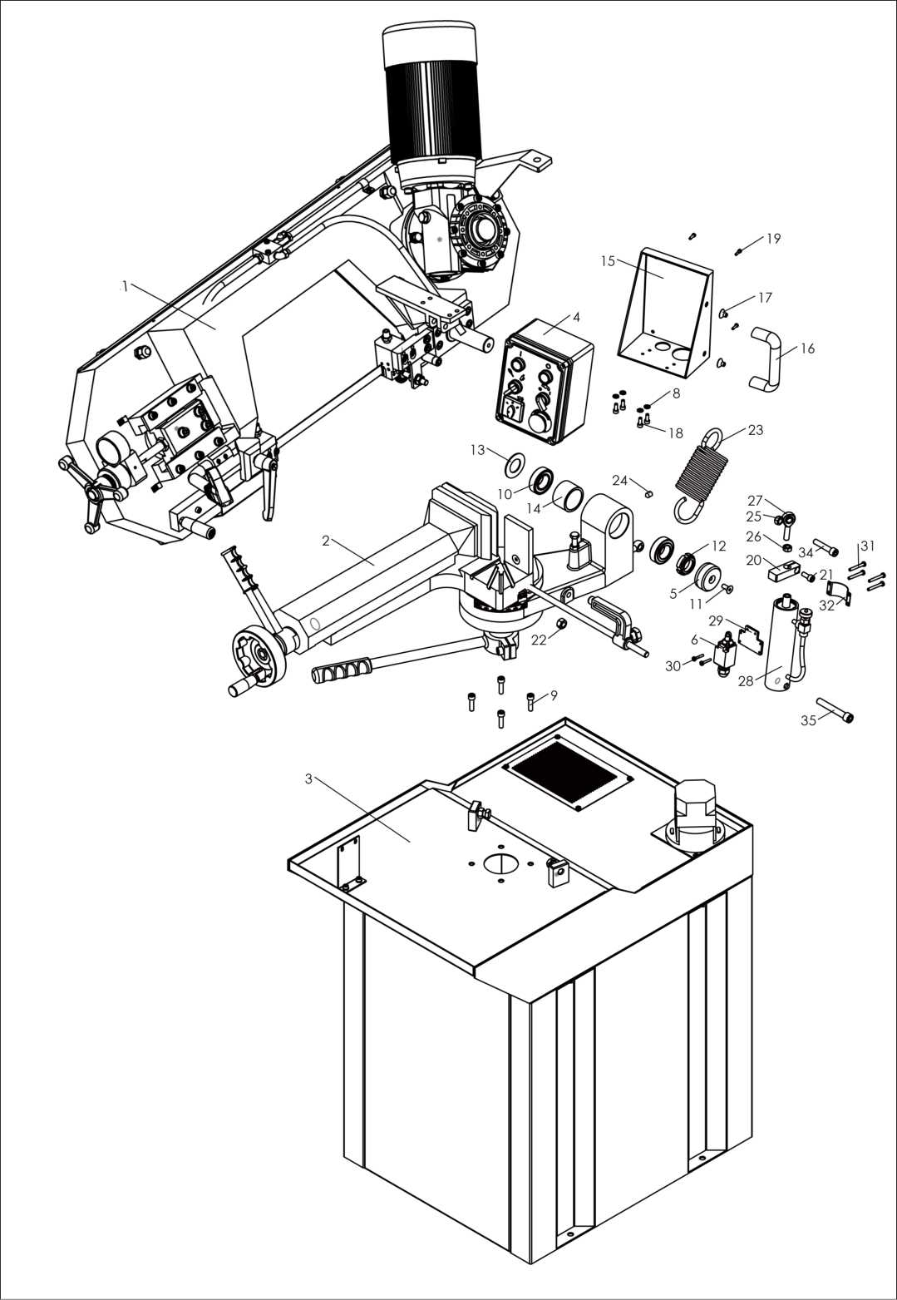

**СХЕМА В**

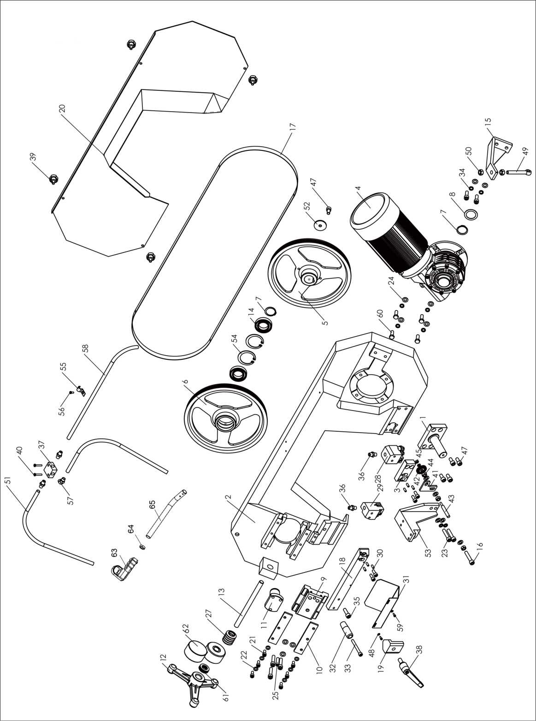

**СХЕМА С**

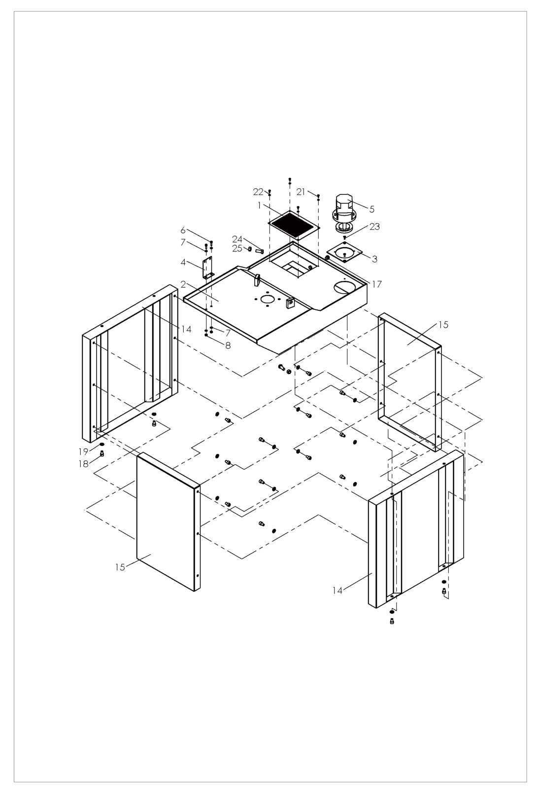

**СХЕМА D**

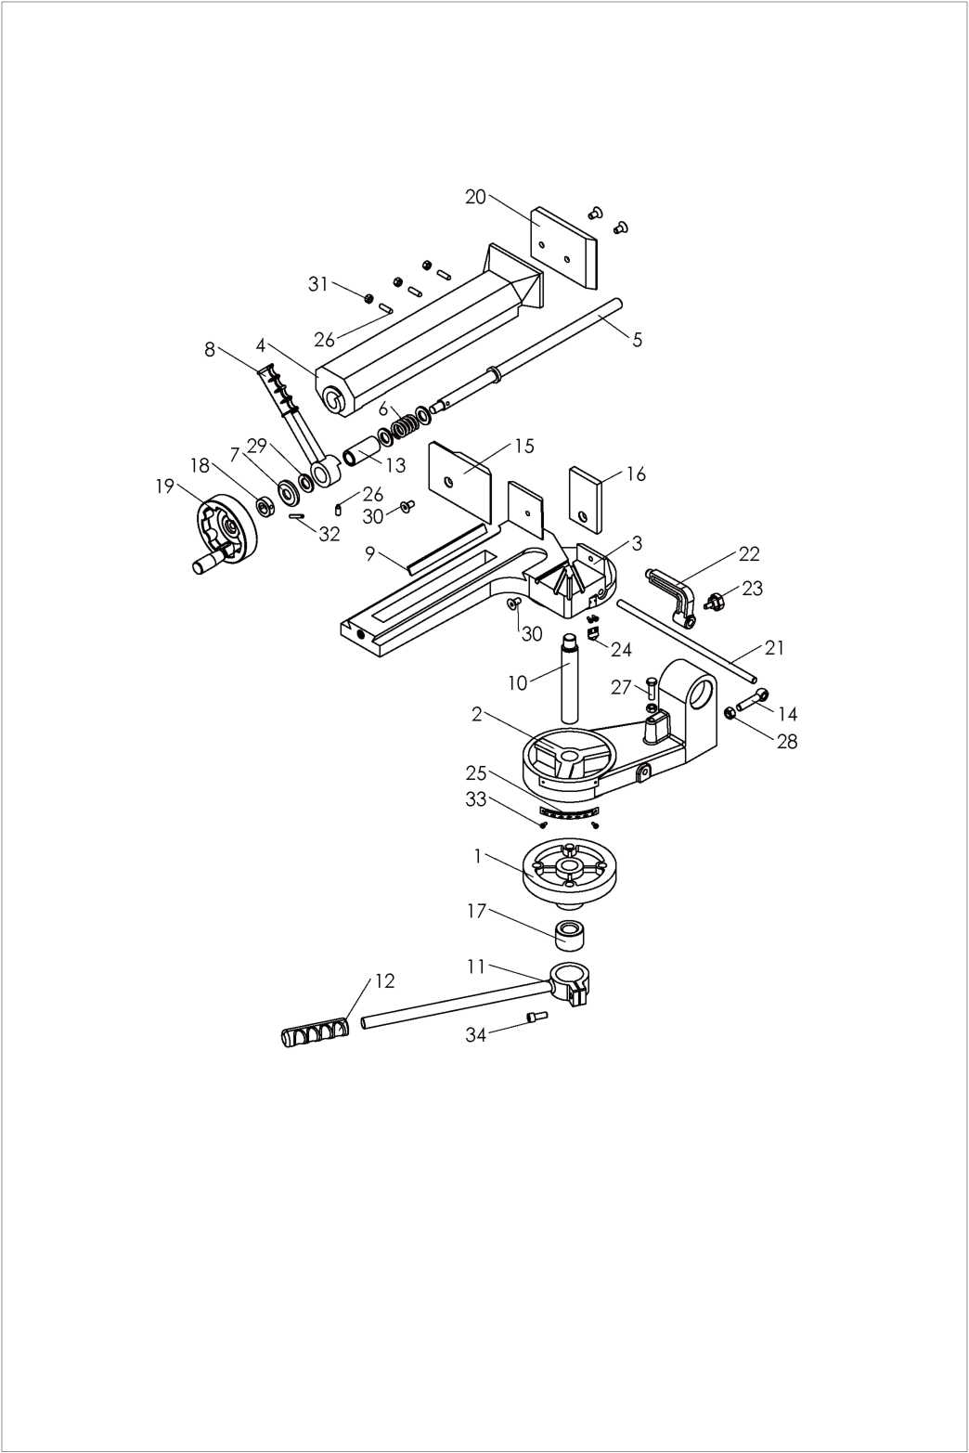

**СХЕМА E**

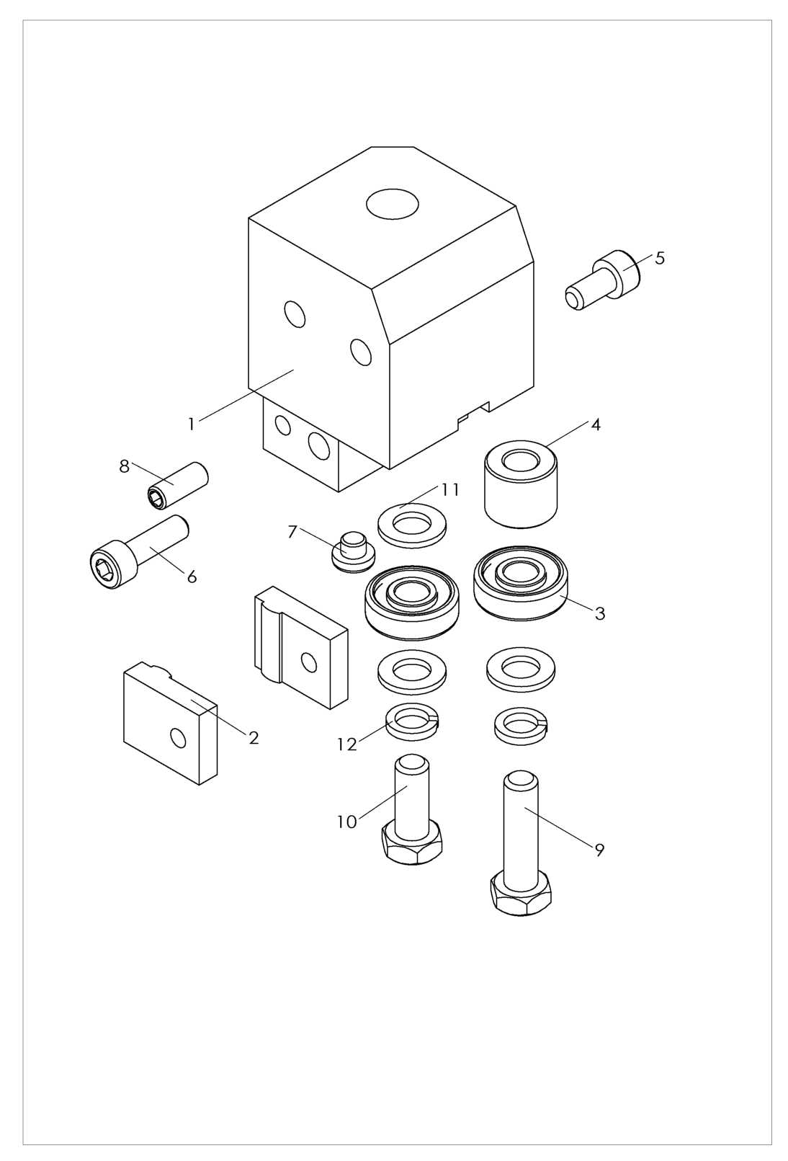

**СХЕМА F**

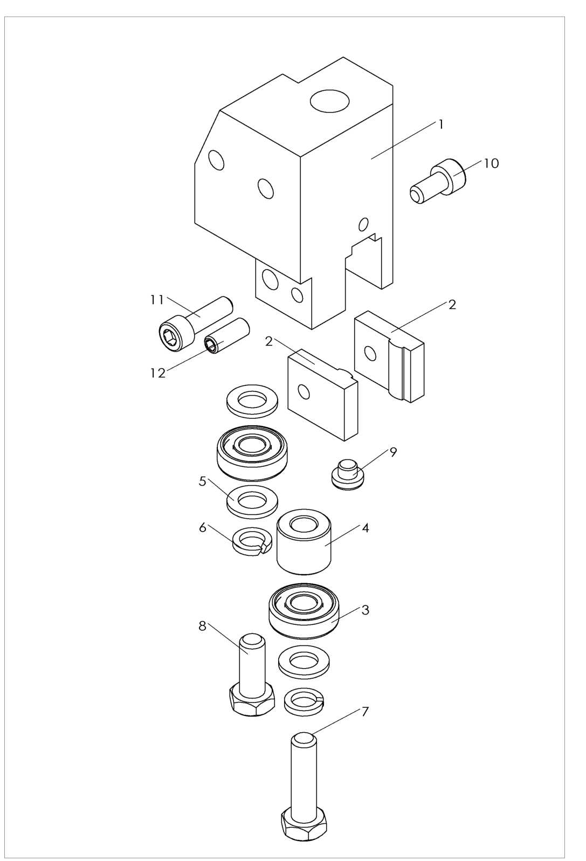

# ПЕРЕЧЕНЬ ДЕТАЛЕЙ И СХЕМА ДЛЯ MBS210FHT

**ПРИМЕЧАНИЕ:** Приведенные выше спецификации и конструкции действовали на момент публикации данного руководства, но из-за нашей политики постоянного совершенствования мы оставляем за собой право изменять спецификации и конструкции без предварительного уведомления и без каких-либо обязательств.

|  |  |
| --- | --- |
|  | ***При заказе запасных частей всегда указывайте следующую информацию:***  ***Номер модели, [Номер схемы, Номер позиции, Описание детали***  ***например, Модель: Схема B-42 Двигатель*** |

**ПЕРЕЧЕНЬ ДЕТАЛЕЙ ДЛЯ СХЕМЫ А**

|  |  |  |  |
| --- | --- | --- | --- |
| **№** | **Наименование** | **№** | **Наименование** |
|  | Базовая сборка |  | Шестигранная самоконтрящаяся гайка M12 |
|  | Тиски в сборе |  | Винты с внутренним шестигранником M6x16 |
|  | пильная рама в сборе |  | Плоская шайба 10 |
|  | Блок контрольного выключателя |  | Винты с внутренним шестигранником M10x50 |
|  | Верхнее седло масляного цилиндра |  | Шестигранная гайка М10 |
|  | Крепление тисков |  | Водяной насос |
|  | Звездная шайба |  | Микровыключатель |
|  | Гидравлический цилиндр |  | Пластина, микровыключатель |
|  | Подшипник SABJK10S |  | Винт с крестообразным шлицем M4X40 |
|  | Кронштейн, Блок управления |  | Упорный микровыключатель |
|  | Ручка электрошкафа |  | Ограниченный блок |
|  | Винт с утопленной головкой M8X12 |  | Круглая гайка M30x1,5 |
|  | Винты с внутренним шестигранником M10x25 |  | Винт с крестообразным шлицем M5X20 |
|  | Плоская шайба 10 |  | Плоская шайба 5 |
|  | Пружинная шайба 10 |  | Подшипник 32006 |
|  | Винты с внутренним шестигранником M8x20 |  | Пылезащитная шайба |
|  | Плоская шайба 8 |  | Крепление заготовки |
|  | Шестигранная гайка М8 |  | Винты с внутренним шестигранником M10x16 |
|  | Болт, Гидравлический цилиндр |  |  |

**СХЕМА A**

****

**ПЕРЕЧЕНЬ ДЕТАЛЕЙ ДЛЯ СХЕМЫ B**

|  |  |  |  |
| --- | --- | --- | --- |
| **№** | **Наименование** | **№** | **Наименование** |
|  | Поворотный вал, пильная рама |  | Болт |
|  | Рама пилы |  | Маховик регулировки натяжения |
|  | Ведущее колесо |  | Болт |
|  | Натяжное колесо |  | Рычаг блокировки |
|  | Полоз, натяжное колесо |  | Болт |
|  | Зубчатый привод |  | Пружинная шайба |
|  | Вал, натяжное колесо |  | Ограждение ленточной пилы |
|  | Лезвие |  | Защитный кожух, левый |
|  | Седло ведущего колеса |  | Вал, стопор |
|  | Втулка |  | Пластина защитного ограждения |
|  | Внутренний вкладыш |  | Защитный кожух, правый |
|  | Подшипник 6006-2LS |  | Двигатель |
|  | Механизм натяжения |  | Винты с внутренним шестигранником M6x12 |
|  | Пластина |  | Защитный замок (звездообразный винт) |
|  |  |  | Триггерный выключатель |
|  |  |  | Труба |
|  | Направляющая |  | Опорный вал |
|  | Направляющий кронштейн лезвия |  | Вал, щетка для стружки |
|  | Фиксированный направляющий кронштейн лезвия |  | Щетка для стружки |
|  | Рукоятка |  | Контрящая гайка |
|  | Винты с внутренним шестигранником M8x80 |  | Пластина |
|  | Шестигранная гайка M16 |  | Гайка |
|  | Плоская шайба 16 |  | Микровыключатель |
|  | Пружина, натяжение |  | Опорная шайба водяной трубы |
|  | Винт с шестигранной головкой M10X45 |  | Винт |
|  | Плоская шайба 10 |  | Шайба |
|  | Винт M10X40 |  | 3-х канальный фитинг |
|  | Винт с шестигранной головкой M8x25 |  | Винт |
|  | Плоская шайба 8 |  | Колено 1/4 |
|  | Винт M6X16 |  | Шланг подачи |
|  | Шпилька |  | Шланг |
|  | Штуцер шланга |  | Подшипник 51103 |
|  |  |  | Датчик контроля натяжения лезвия |

**СХЕМА В**

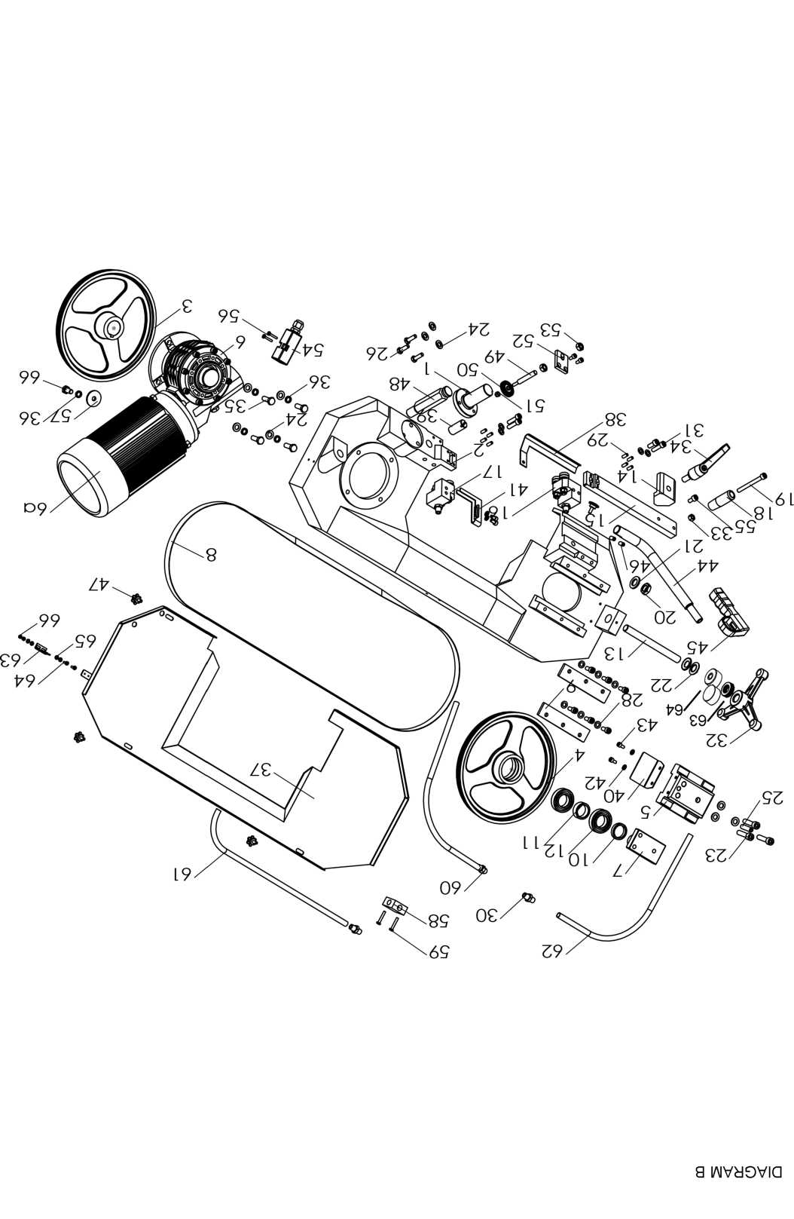

**СХЕМА С**

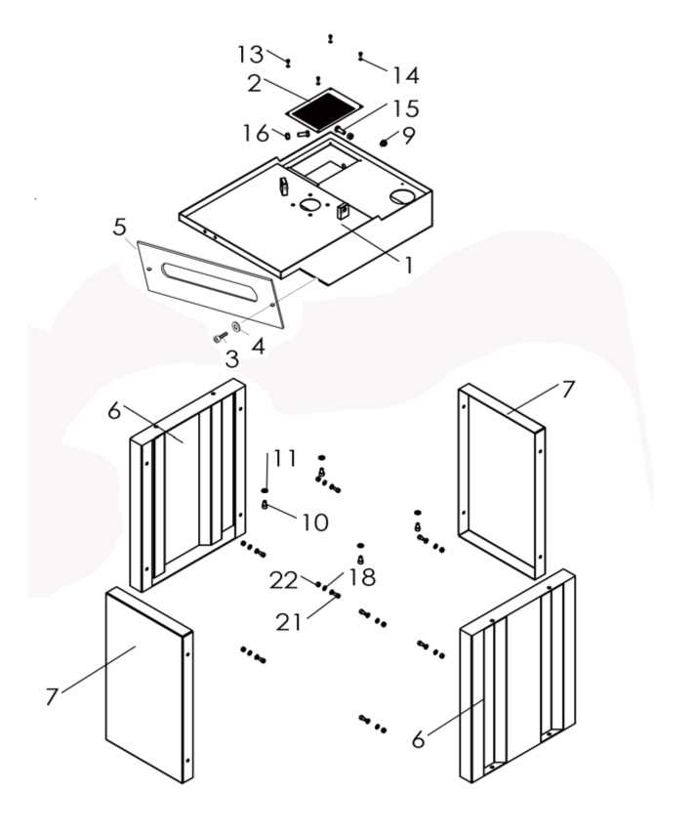

**ПЕРЕЧЕНЬ ДЕТАЛЕЙ ДЛЯ СХЕМЫ С**

|  |  |  |  |
| --- | --- | --- | --- |
| **№** | **Наименование** | **№** | **Наименование** |
|  | Опорная поверхность и емкость |  | винт с крестообразным шлицем M5x10 |
|  | Фильтр |  | Плоская шайба 5 |
|  | Болт M10X16 |  | Винт с шестигранной головкой M12x30 |
|  | Шайба 8 |  | Шестигранная гайка М12 |
|  | Крышка |  | Плоская шайба 8 |
|  | Боковая панель |  | Винт с шестигранной головкой M8x20 |
|  | Панель |  | Шестигранная гайка М8 |
|  | Сливная пробка |  |  |
|  | Винты с внутренним шестигранником M10x16 |  |  |
|  | Плоская шайба 10 |  |  |

**СХЕМА D**

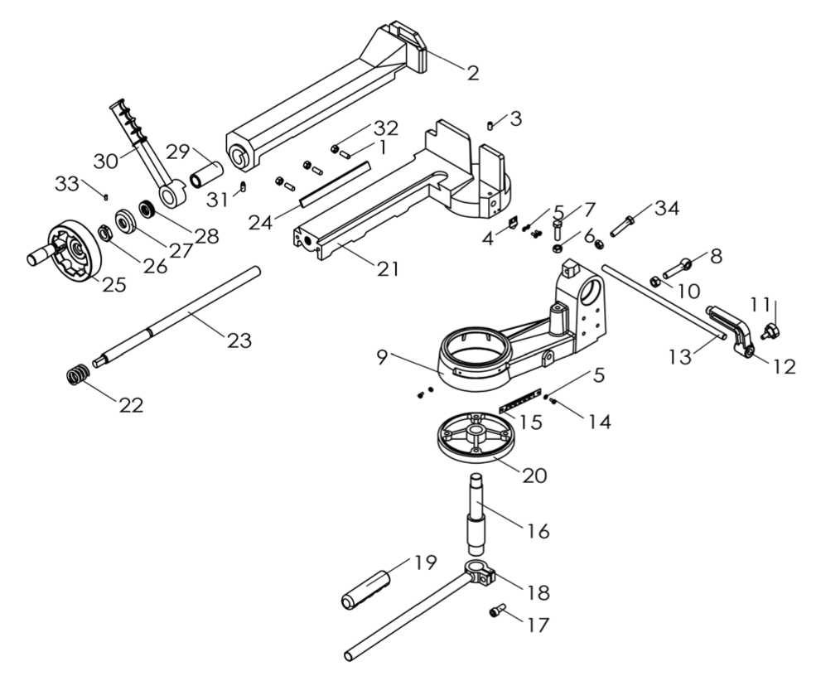

**ПЕРЕЧЕНЬ ДЕТАЛЕЙ ДЛЯ СХЕМЫ D**

|  |  |  |  |
| --- | --- | --- | --- |
| **№** | **Наименование** | **№** | **Наименование** |
|  | Винт с углублением под ключ M8X25 |  | Рычаг блокировки |
|  | Регулируемый захват, тиски |  | Гильза вытяжного кольца |
|  | Винт с углублением под ключ M8X16 |  | Поворотное основание тисков |
|  | Указатель |  | Нерегулируемый захват, тиски |
|  | Плоская шайба 4 |  | Пружина |
|  | Шестигранная гайка М10 |  | Поворотная ось |
|  | Шестигранный винт M10x35 |  | Ползун |
|  | Крюк, пружина |  | Маховик тисков |
|  | Поворотное основание тисков |  | Шестигранная гайка |
|  | Шестигранная гайка М12 |  | Втулка |
|  | Звездный винт |  | Подшипник 51104 |
|  | Упор для установки заготовки |  | Гильза поворотной оси |
|  | Подвижный упор |  | Рычаг быстрой блокировки |
|  | Винт с крестообразным шлицем M4x6 |  | Винт с углублением под ключ M8X20 |
|  | Угловая шкала |  | Шестигранная гайка М8 |
|  | Вал |  | Винт с углублением под ключ M5X10 |
|  | Винт с углублением под ключ M10X35 |  | Болт с шестигранной головкой M10X50 |

|  |  |  |  |
| --- | --- | --- | --- |
| **СХЕМА E** | | **СХЕМА F** | |
| image42 | | image43 | |
| **ПЕРЕЧЕНЬ ДЕТАЛЕЙ ДЛЯ СХЕМЫ E** | | **ПЕРЕЧЕНЬ ДЕТАЛЕЙ ДЛЯ СХЕМЫ F** | |
| **№** | **Наименование** | **№** | **Наименование** |
|  | Фиксированный направляющий кронштейн лезвия |  | Направляющий кронштейн лезвия |
|  | Винт с углублением под ключ M8X20 |  | Винт с углублением под ключ M8X20 |
|  | Подшипник 608 |  | Подшипник 608 |
|  | Вал |  | Вал |
|  | Кулачковый вал |  | Кулачковый вал |
|  | Пружинная шайба 8 |  | Пружинная шайба 8 |
|  | Плоская шайба 8 |  | Плоская шайба 8 |
|  | Шестигранная гайка М8 |  | Шестигранная гайка М8 |
|  | Штуцер шланга |  | Штуцер шланга |
|  | Пружинное кольцо |  | Пружинное кольцо |